Sarunu procedūras ar publikāciju “Vecāķu stacijas ēkas fasādes remonts”
APSTIPRINĀTS
iepirkuma komisijas 2023.gada 22.februāra sēdē,
1.protokols
NOLIKUMS
iepirkuma identifikācijas Nr. LDZ 2023/-SPA

Rīga, 2023
(Id.Nr. LDZ 2023/105-SPAV) nolikums
(apstiprināts ar iepirkuma komisijas 2023.gada 25.maija 1.sēdes protokolu
SARUNU PROCEDŪRAS AR PUBLIKĀCIJU
“Vecāķu stacijas ēkas fasādes remonts”
(iepirkuma id.Nr. LDZ 2023/105-SPAV)
Sarunu procedūrAs ar publikāciju
“Vecāķu stacijas ēkas fasādes remonts
NOLIKUMS

Rīga, 2023

- vispārīgĀ informācijA

  - Sarunu procedūras nolikumā ir lietoti šādi termini:
    - sarunu procedūra (turpmāk var tikt saukts arī kā “iepirkums”, “iepirkuma procedūra”) – sarunu procedūra ar publikāciju “Vecāķu stacijas ēkas fasādes remonts”, iepirkuma identifikācijas nr. LDZ 2023/105-SPAV, kas tiek organizēta saskaņā ar Iepirkumu vadlīnijām sabiedrisko pakalpojumu sniedzējiem un VAS „Latvijas dzelzceļš” Iepirkumu noteikumiem (apstiprināti ar VAS „Latvijas dzelzceļš” valdes 2020.gada 10.februāra lēmumu Nr.VL-8/67);
    - komisija – VAS “Latvijas dzelzceļš” iepirkuma komisija, kas pilnvarota organizēt sarunu procedūru ar publikāciju;
    - nolikums – iepirkuma nolikums ar pielikumiem un jebkuri nolikuma precizējumi, skaidrojumi, izmaiņas vai grozījumi, kas var rasties iepirkuma procedūras gaitā;
    - ieinteresētais piegādātājs – piegādātājs, kas izteicis vēlmi piedalīties iepirkumā;
    - pasūtītājs – VAS “Latvijas dzelzceļš”, iepirkuma dokumentu tekstā var tikt lietots apzīmējums “LDz”;
    - pretendenta norādītā persona (apakšuzņēmējs) – pretendenta piesaistīta persona, kura veic darbus iepirkuma līguma izpildei un uz kuru neattiecas neviens no nolikumā noteiktajiem izslēgšanas noteikumiem;
    - pretendents – piegādātājs, kas ir iesniedzis piedāvājumu iepirkumam;
    - darbi – Vecāķu stacijas ēkas fasādes remonts, saskaņā ar nolikuma 2.1.punktā noteikto.

  - Rekvizīti:
    - pasūtītājs: VAS “Latvijas dzelzceļš”, vienotais reģistrācijas Nr.40003032065, PVN reģistrācijas Nr.LV40003032065. Juridiskā adrese: Gogoļa iela 3, Rīga, LV-1547, Latvija. Bankas dati: Luminor Bank AS Latvijas filiāle, norēķinu konta Nr.: LV17RIKO0000080249645, bankas kods: RIKOLV2X;
    - darbu pieņēmējs (pasūtītāja struktūrvienība): VAS “Latvijas dzelzceļš” Nekustamā īpašuma pārvalde (DNP*). Faktiskā adrese: Gogoļa iela 3, Rīga, LV-1547.
*Pasūtītāja iekšējos normatīvajos aktos noteiktajā kārtībā definēts struktūrvienības saīsinātais apzīmējums, kas var tikt lietots turpmāk iepirkuma dokumentos

  - Pasūtītāja kontaktpersona: organizatoriska rakstura jautājumos un jautājumos par nolikumu komisijas sekretāre – VAS “Latvijas dzelzceļš” Iepirkumu biroja galvenā iepirkumu speciāliste Inga Upenāja, tālruņa numurs: +371 67234857, e-pasta adrese: inga.upenaja@ldz.lv.

  - Iepirkuma dokumentu pieejamība, informācijas sniegšana par iepirkumu, datu apstrāde
    - Pasūtītājs nodrošina brīvu un tiešu elektronisku pieeju iepirkuma dokumentiem un visiem papildus nepieciešamajiem dokumentiem, tai skaitā iepirkuma līguma projektam un sniegtajiem skaidrojumiem, pasūtītāja tīmekļvietnē www.ldz.lv sadaļā “Iepirkumi” pie attiecīgā iepirkuma ziņojuma.
    - Ja pasūtītājs objektīvu iemeslu dēļ nevar nodrošināt brīvu un tiešu elektronisku pieeju iepirkuma dokumentiem un visiem papildus nepieciešamajiem dokumentiem un/vai informācijai, tai skaitā iepirkuma līguma projektam, pasūtītājs tos izsūta vai izsniedz ieinteresētajiem piegādātājiem (pretendentiem) 6 (sešu) dienu laikā pēc tam, kad saņemts pieprasījums.
    - Ieinteresētajam piegādātājam ir pienākums sekot līdzi pasūtītāja tīmekļvietnē www.ldz.lv sadaļā “Iepirkumi” pie iepirkuma ziņojuma publicētajai informācijai. Pasūtītājs nav atbildīgs par to, ja ieinteresētā persona nav iepazinusies ar informāciju, kurai ir nodrošināta brīva un tieša elektroniska pieeja.
    - Ja ieinteresētais piegādātājs ir laikus (ne vēlāk kā 6 (sešas) dienas pirms piedāvājuma iesniegšanas termiņa beigām) pieprasījis pasūtītājam uz 1.3.punktā norādīto e-pasta adresi papildu informāciju par iepirkumu, pasūtītājs to sniedz 5 (piecu) darbdienu laikā pēc attiecīga pieprasījuma saņemšanas. Ja pieprasījums ir iesniegts vēlāk par norādīto termiņu, pasūtītājs izvērtē, vai atbildes sniegšanai ir nepieciešama papildus informācijas apstrāde, un, ja informācija ir ātri sagatavojama, pasūtītājs sniedz atbildi.
    - Pasūtītājs ievieto 1.4.4.punktā minēto informāciju tīmekļvietnē, kurā ir pieejami iepirkuma dokumenti un visi papildus nepieciešamie dokumenti, kā arī elektroniskā formā nosūta atbildi piegādātājam, kas uzdevis jautājumu, uz tā norādīto e-pastu.
    - Pretendentam informāciju par iepirkuma rezultātiem pasūtītājs izsūta uz e-pastu un pēc pieprasījuma – pa pastu.
    - Iepirkuma dokumentos iekļautie fizisko personu dati tiks apstrādāti, pamatojoties uz 2016. gada 27.aprīļa Eiropas Parlamenta un Padomes Regulu 2016/679 par fizisku personu aizsardzību attiecībā uz personas datu apstrādi un šādu datu brīvu apriti, ar ko atceļ Direktīvu 95/46/EK (Vispārīgā datu aizsardzības regula) 6.panta 1.daļas f) apakšpunktu. Personas datu apstrādes pārzinis ir VAS “Latvijas dzelzceļš”.

  - Piedāvājumu iesniegšana un atvēršana (vieta, datums, laiks un kārtība)
    - Piedāvājumu iepirkumam jāiesniedz līdz 2023.gada 14.jūnijam plkst.9.30, Latvijā, Rīgā, Gogoļa ielā 3, 1.stāvā, 100.kabinetā, VAS “Latvijas dzelzceļš” Kancelejā. To iesniedz personīgi, ar kurjera starpniecību vai ierakstītā pasta sūtījumā.
Pretendents piedāvājuma kopiju iesniedz arī elektroniskā formā pēc norādītā piedāvājumu iesniegšanas termiņa beigām 1 darba dienas laikā, nosūtot to uz 1.3.punktā norādīto e-pasta adresi.
    - Iesniegtos piedāvājumus atver 1.5.1.punktā noteiktajā datumā plkst. 10:00, VAS “Latvijas dzelzceļš” Iepirkumu birojā.
    - Pēc piedāvājumu iesniegšanai noteiktā termiņa iesniegts piedāvājums netiks izskatīts, bet atgriezts atpakaļ iesniedzējam.
    - Ja komisija saņēmusi pretendenta piedāvājuma atsaukumu vai grozījumu, to atver pirms piedāvājuma.
    - Iesniedzot piedāvājumu, pretendents pilnībā atzīst visus nolikumā (t.sk. tā pielikumos un formās) ietvertos nosacījumus.
    - Piedāvājumu atvēršana notiek slēgtā komisijas sanāksmē. Piedāvājumus atver to iesniegšanas secībā un nolasa pretendenta nosaukumu, piedāvājuma iesniegšanas laiku un piedāvāto cenu.

  - Piedāvājuma dokumentu noformējums
    - Piedāvājums papīra formātā jāiesniedz drošā un aizvērtā iepakojumā, lai tā saturam nevar piekļūt, nesabojājot iesaiņojumu, uz iepakojuma jānorāda: “Piedāvājums sarunu procedūrai ar publikāciju “Vecāķu stacijas ēkas fasādes remonts”, iepirkuma identifikācijas nr. LDZ 2023/105-SPAV. Neatvērt līdz 2023.gada 14.jūnijam plkst.10.00”; to adresē: VAS “Latvijas dzelzceļš” Iepirkumu birojam, Gogoļa ielā 3, Rīgā, Latvijā, LV-1547. Uz piedāvājuma iepakojuma norāda arī pretendenta nosaukumu, adresi un kontakttālruni.
    - Iepirkumam piedāvājums papīra formātā jāiesniedz 1 (vienu) piedāvājuma oriģinālu un 1 (vienu) kopiju. Uz piedāvājuma oriģināla titullapas norāda “ORIĢINĀLS”, uz piedāvājuma kopijas titullapas - “KOPIJA”.
Papildus piedāvājuma kopijas eksemplāru jāiesniedz elektroniskā formā (nav attiecināma prasība elektroniskai parakstīšanai) ar standarta biroja programmatūras rīkiem nolasāmā formātā pēc piedāvājumu iesniegšanas termiņa beigām 1 darba dienas laikā, nosūtot uz nolikuma 1.3.punktā norādīto e-pastu (Pasūtītāja kontaktpersonai).
Ja starp dokumentiem tiks konstatētas pretrunas, noteicošie būs piedāvājuma oriģināla dokumenti.
    - Piedāvājuma dokumentiem jābūt cauršūtiem vai caurauklotiem, tā, lai dokumentus nebūtu iespējams atdalīt. Piedāvājuma cauršūto sējumu lapām jābūt numurētām. Uz pēdējās lapas aizmugures jānorāda cauršūto lapu skaits, ko ar savu parakstu apliecina persona, kam ir pārstāvības tiesības
    - Piedāvājuma dokumenti jāiesniedz latviešu valodā vai citā valodā, pievienojot tulkojumu latviešu valodā. Par dokumentu tulkojuma atbilstību oriģinālam atbild pretendents.
    - Piedāvājuma dokumentus pretendents noformē atbilstoši spēkā esošajiem normatīvajiem aktiem, kas nosaka papīra un elektronisko dokumentu izstrādāšanu, noformēšanu un parakstīšanu, tai skaitā Ministru kabineta 2018.gada 4.septembra noteikumiem Nr.558 “Dokumentu izstrādāšanas un noformēšanas kārtība”.
    - Piedāvājuma papildinājumi, labojumi vai atsaukumi ir jāiesniedz, ievērojot piedāvājuma formai attiecināmo, slēgtā iesaiņojumā vai nosūtot uz e-pastu saskaņā ar 1.6.1.punktā noteikto. Uz iesaiņojuma jānorāda 1.6.1.punktā noteiktā informācija un atzīme “PAPILDINĀJUMI”, “LABOJUMI” vai “ATSAUKUMS”. Iesniegto piedāvājumu pretendents var papildināt vai grozīt tikai līdz piedāvājumu iesniegšanas termiņa beigām.
    - Ja pretendents iesniedz vairākus piedāvājumus, tie visi ir atzīstami par nederīgiem, ievērojot nolikuma 2.2.punktā noteikto.
    - Informāciju, kas ir komercnoslēpums atbilstoši Komercnoslēpuma aizsardzības likuma 2.pantam vai kas uzskatāma par konfidenciālu informāciju, pretendents norāda savā piedāvājumā. Komercnoslēpums vai konfidenciāla informācija nevar būt informācija, kas saskaņā ar normatīvajiem aktiem ir noteikta par vispārpieejamu informāciju.
    - Iepirkumā iesniegtā piedāvājuma dokumentācija paliek pasūtītāja rīcībā un netiek atgriezta atpakaļ.
    - Iepirkumā tiek pieņemti piedāvājumi elektroniskā formā. Šādā gadījumā pretendents iesniedz piedāvājumu (piedāvājuma dokumentus) parakstītu ar drošu elektronisku parakstu, nosūtot nolikuma 1.3.punktā norādītajai Pasūtītāja kontaktpersonai uz e-pastu.
Piedāvājums “jānobloķē” ar paroli, lai to nevar atvērt līdz Nolikuma 1.4.2.punktā norādītajam termiņam. Pretendentam ne vēlāk kā 15 (piecpadsmit) minūšu laikā pēc piedāvājuma atvēršanas termiņa uz Nolikuma 1.3.punktā minēto e-pasta adresi jānosūta derīga parole “nobloķētā” dokumenta atvēršanai.

  - Piedāvājuma derīguma termiņš: 100 (viens simts) dienas no piedāvājuma atvēršanas dienas.

  - Pasūtītājam iesniedzamo dokumentu derīguma termiņš:
    - Pretendenta izslēgšanas gadījumu neattiecināmību apliecinošās izziņas un citus līdzvērtīgus dokumentus, kurus izsniedz Latvijas kompetentās institūcijas, pasūtītājs pieņem un atzīst, ja tie izdoti ne agrāk kā 1 (vienu) vienu mēnesi pirms iesniegšanas dienas.
    - Komisija, izmantojot publiski pieejamās datu bāzes un publiski pieejamo informāciju var pārbaudīt un pārliecināties par pretendenta faktisko situāciju uz pieprasījuma brīdi - vai uz to neattiecas obligātie pretendentu izslēgšanas nosacījumi.
    - Komisija ir tiesīga jebkurā brīdī pieprasīt no pretendenta iesniegt kompetentu institūciju izsniegtus aktuālus dokumentus, kas apliecina, ka uz pretendentu neattiecas obligātie pretendentu izslēgšanas nosacījumi, īpaši gadījumos, ja par minēto aktuālo informāciju nav iespējams pārbaudīt publiski pieejamās datu bāzēs.

  - Piedāvājuma cena
    - Finanšu piedāvājumā (t.sk. sagatavojot tāmi) cenas aprēķina un norāda EUR bez pievienotās vērtības nodokļa (PVN). Norādot cenas, skaitļi jānoapaļo līdz simtdaļām (divi cipari aiz komata).
    - Piedāvājuma cenā (finanšu piedāvājumā) jāietver absolūti visas ar konkrētā iepirkuma priekšmeta izpildi saistītās izmaksas, tai skaitā projektēšana, montāža un demontāža, būvdarbi, izpilddokumentācijas sagatavošana, darbu organizēšanas izmaksas, materiālu, mehānismu, konstrukciju un iekārtu transportēšanas, iegādes un ekspluatācijas izdevumi, būvgružu savākšanas un izvešanas izdevumi, personāla un administratīvās izmaksas, muitas, dabas resursu, sociālais u.c. nodokļi (izņemot PVN), pieskaitāmās izmaksas, ar peļņu un riska faktoriem saistītās izmaksas, neparedzamie izdevumi, līguma nodrošinājuma un civiltiesiskās atbildības apdrošināšanas izdevumi utt, ņemot vērā Darba uzdevumā un līguma projektā noteikto.
    - Piedāvājuma cenā (finanšu piedāvājumā) neiekļautās izmaksas līguma izpildes laikā netiks kompensētas.
    - Piedāvātajai cenai (attiecīgi līgumā fiksētajām cenām) līguma izpildes laikā jābūt nemainīgai – arī valūtas kursa, cenu inflācijas un citu darbu izmaksas ietekmējošu faktoru izmaiņu gadījumos.

- Informācija par iepirkuma priekšmetu
  - Iepirkuma priekšmeta apraksts un apjoms: Vecāķu stacijas ēkas fasādes remonts, saskaņā ar iepirkuma procedūras dokumentiem, tai skaitā Darba uzdevumu (nolikuma 1.pielikums) un līguma projektu (nolikuma 6.pielikums).
Iepirkuma priekšmets netiek sadalīts daļās.

  - Piedāvājumu pretendents var iesniegt tikai par visu iepirkuma priekšmetu kopumā pilnā apjomā.

  - Pasūtītājs finansiālu vai citu apsvērumu dēļ ir tiesīgs palielināt vai samazināt iepirkuma priekšmeta (darbu) apjomu.

  - Iepirkuma līgums: iepirkuma rezultātā starp pasūtītāju un uzvarējušo pretendentu tiek noslēgts līgums atbilstoši nolikuma 6.pielikumā pievienotajam līguma projektam.

  - Darbu izpildes būtiskākie nosacījumi:
    - vieta: Mangaļu prospekts 1c, Rīga. Dzelzceļa stacijas ēka Vecāķi (būves kad. apzīmējums 01001202323012);
    - termiņš: no līguma parakstīšanas dienas tehniskās dokumentācijas izstrādei 45 dienas un 60 dienas fasādes un lieveņu remontam (no pilsētas puses).

  - Plānotais darbu kopējais apjoms: saskaņā ar nolikuma 1.pielikumā pievienoto Darba uzdevumu.

  - Garantija: veiktajiem darbiem, darbu izpildē izmantotajiem galvenajiem materiāliem – ne mazāk kā 5 gadi / 60 mēneši no darbu nodošanas - pieņemšanas akta parakstīšanas.

  - Samaksas nosacījumi: saskaņā ar līguma projektu (nolikuma 6.pielikums), t.sk. – ne mazāk kā 30 (trīsdesmit) kalendārās dienas pēc darbu pieņemšanas dokumentu parakstīšanas un rēķina saņemšanas saskaņā ar līguma projektā noteikto kārtību (sk. nolikuma 6.pielikumā), t.sk. rēķins var tikt noformēts pēc Darbu izpildes vienā vai vairākos objektos. Priekšapmaksa (avanss) nav paredzēta.

  - Tehniskais raksturojums: izpildītājam jānodrošina kvalitatīvu darbu izpildi pilnā apjomā saskaņā ar nolikuma 1.pielikumā pievienoto Darba uzdevumu un nolikuma 2.pielikumā pievienoto Tāmi, atbilstošu standartu un normatīvo aktu prasībām.

  - Pasūtītājam šī iepirkuma līgumam finanšu budžeta summa ir līdz 34 000,00EUR, neieskaitot pievienotās vērtības nodokli (PVN).

- Pretendentu atlases prasības un piedāvājumā iekļaujamā informācija un dokumenti
Pretendentam jāatbilst šādiem pretendentu atlases (kvalifikācijas) nosacījumiem un ar piedāvājumu jāiesniedz šāda informācija un dokumenti:
Nr.  p.k. | Pretendentu atlases prasības | Iesniedzamā informācija, dokumenti:
3.1. | Pretendenta informācija un apliecinājumi piedāvājumam un dalībai iepirkumā
3.1.1. | Pretendents iesniedz pieteikumu par piedalīšanos iepirkumā atbilstoši nolikumā paredzētajai formai, kas cita starpā ietver arī piekrišanas apliecinājumu iepirkuma noteikumiem. | Pieteikums dalībai iepirkumā (veidlapas forma nolikuma 3.pielikumā).
3.1.2. | Pretendents sagatavo un iesniedz Finanšu piedāvājumu, iekļaujot piedāvājuma cenā visas ar iepirkuma priekšmetā noteiktā izpildi saistītās, ievērojot nolikuma 1.9.punktā noteikto. | Tāme (Finanšu-tehniskais piedāvājums) saskaņā ar prasībā noteikto ar ietvertām visām izmaksām un norādītiem aprēķiniem  (noformēta atbilstoši nolikuma 2.pielikumā pievienotajai formai (Tāme/ Finanšu – tehniskais piedāvājums),  un norāda kopējās darījuma izmaksas EUR bez PVN pieteikuma veidlapā (nolikuma 3.pielikuma 2.punkts).
3.1.3. | Piedāvājuma dokumentus jāparaksta personai ar pārstāvības tiesībām.  Ja dokumentus paraksta persona, kam pārstāvības tiesības un apjoms nav reģistrēts Komercreģistrā un attiecīgi nav publiski pieejams un pārbaudāms, jāiesniedz atbilstoša pārstāvības tiesību un to apjoma pilnvara. | Pārstāvības tiesību un apjomu apliecinošu dokumentu nav jāiesniedz, ja piedāvājuma dokumentus paraksta Komercreģistrā norādītā pārstāvības persona, un pasūtītājs/komisija pārstāvības atbilstību prasībai var pārbaudīt Latvijas Republikas Uzņēmumu reģistra publiskajās datubāzēs.  Ja piedāvājuma dokumentus paraksta pilnvarotā persona, jāiesniedz atbilstošu piešķirto pārstāvības tiesību un saistību apjoma apliecinošu dokumentu (pilnvaru).
3.2. | Izslēgšanas gadījumi (pretendentu (kā arī tā norādīto piesaistīto personu (apakšuzņēmēju) izslēdz no dalības iepirkuma procedūrā, ja uz to attiecināms jebkurš no 3.2.punktā minētajiem izslēgšanas gadījumiem)
3.2.1. | Ir konstatēts, ka pretendentam ir nodokļu parādi (tai skaitā valsts sociālās apdrošināšanas obligāto iemaksu parādi), kas kopsummā pārsniedz 150 EUR (viens simts piecdesmit eiro).  Vērtēšanas gaitā tiek pārbaudīts 1) piedāvājumu iesniegšanas dienā; 2) dienā, kad pieņemts lēmums par iespējamu iepirkuma līguma slēgšanas tiesību piešķiršanu.  Šā punkta nosacījums attiecināms arī uz nolikuma 3.5.1.punktā minētajām personām. | Informāciju pasūtītājs/ komisija pārbauda par Latvijā reģistrētu pretendentu (ja attiecināms, arī par personām, kas prasībā minētas) valsts publiskajās datu bāzēs un izmantojot publiski pieejamo informāciju.  Pretendentam prasības izpildes apliecinošu dokumentu nav jāiesniedz.
3.2.2. | Ir pasludināts pretendenta maksātnespējas process, apturēta pretendenta saimnieciskā darbība vai pretendents tiek likvidēts.  Šā punkta nosacījums attiecināms arī uz nolikuma 3.5.1.punktā minētajām personām. | Informāciju pasūtītājs/komisija pārbauda par Latvijā reģistrētu pretendentu (ja attiecināms, arī par personām, kas prasībā minētas) valsts publiskajās datu bāzēs un izmantojot publiski pieejamo informāciju.  Pretendentam prasības izpildes apliecinošu dokumentu nav jāiesniedz.
3.2.3. | Pretendents, tā darbinieks vai pretendenta piedāvājumā norādītā persona ir konsultējusi vai citādi bijusi iesaistīta iepirkuma dokumentu sagatavošanā. | Informācija (apliecinājums), ka pretendents, tā darbinieks vai pretendenta piedāvājuma dokumentos norādīta persona nav konsultējusi vai citādi bijusi iesaistīta iepirkuma dokumentu sagatavošanā (atbilstošs apliecinājums iekļauts pieteikuma veidlapā, nolikuma 3.pielikuma 18.punkts).
3.2.4. | Pretendents ir sniedzis nepatiesu informāciju tā kvalifikācijas novērtēšanai vai vispār nav sniedzis pieprasīto informāciju.  Šā punkta nosacījums attiecināms arī uz nolikuma 3.5.1.punktā minētajām personām. | Informāciju pasūtītājs/ komisija pārbauda par pretendentu (ja attiecināms, arī par personām, kas prasībā minētas) valsts publiskajās datu bāzēs, izmantojot publiski pieejamo informāciju un pasūtītājam/komisijai pieejamo informāciju.  Pretendentam prasības izpildi apliecinošu dokumentu nav jāiesniedz.
3.2.5. | Pretendentam ir neizpildītas saistības pret pasūtītāju, kas izriet no pasūtītāja un pretendenta iepriekš noslēgta līguma.  Šā punkta nosacījums attiecināms arī uz nolikuma 3.5.1.punktā minētajām personām. | Informāciju pasūtītājs/ komisija pārbauda par pretendentu (ja attiecināms, arī par personām, kas prasībā minētas), izmantojot pasūtītājam/komisijai pieejamo informāciju. Pretendentam prasības izpildi apliecinošu dokumentu nav jāiesniedz.
3.2.6. | Pretendentu izslēdz no dalības iepirkuma procedūrā, ja uz to attiecināma atbilstība starptautiskām vai nacionālām sankcijām, kas var kavēt plānotā iepirkuma līguma izpildi, saskaņā ar Starptautisko un Latvijas Republikas nacionālo sankciju likuma 11.¹ pantā noteikto.  Atbilstības pārbaudi noteiktajai prasībai pasūtītājs/komisija veic pirms lēmuma pieņemšanas par iepirkuma līguma slēgšanas tiesību piešķiršanu un tikai attiecībā uz pretendentu, kuram nolikumā noteiktajā kārtībā būtu piešķiramas iepirkuma līguma slēgšanas tiesības (skat. nolikuma 4.3.5.punktā).  Šā punkta nosacījums attiecināms arī uz nolikuma 3.5.1.punktā minētajām personām, kuras ietekmē līguma izpildi un maksājumus. | Informāciju pasūtītājs/ komisija pārbauda par Latvijā reģistrētu pretendentu (ja attiecināms, arī par personām, kas prasībā minētas) informācijas sistēmās.  Pretendentam prasības izpildi apliecinošu dokumentu nav jāiesniedz.
3.3. | Kvalifikācijas prasības pretendentiem (prasības pretendenta saimnieciskajam un finansiālajam stāvoklim, profesionālām un tehniskajām spējām)
3.3.1. | Pretendentam jābūt reģistrētai saimnieciskajai darbībai Latvijas Republikā tiesību aktos noteiktajā kārtībā.  Šā punkta nosacījums attiecināms arī uz nolikuma 3.5.1.punktā minētajām personām, ja atbilstoši veicamajam pakalpojumam/ darbiem reģistrācija nepieciešama. | Informāciju pasūtītājs/ komisija pārbauda par pretendentu (ja attiecināms, arī par personām, kas prasībā minētas) Latvijas Republikas Uzņēmumu reģistra publiskajās datubāzēs.
3.3.2. | Pretendentam (uz piedāvājuma iesniegšanas brīdi un visā līguma darbības laikā tā noslēgšanas gadījumā) ir jābūt reģistrētam Latvijas Republikas Būvniecības informācijas sistēmas Būvkomersantu reģistrā un sertificētam:  jebkurā no Būvkomersantu reģistrā iekļautajām būvdarbu vadīšanas darbības sfērām.  Prasība attiecināma arī uz 3.5.1.punktā minēto personu, ja atbilstoši veicamajam pakalpojumu/darbu saturam jābūt reģistrētam Latvijas Republikas Būvkomersantu reģistrā un sertificētam attiecīgajā sfērā. | Informāciju par prasībai atbilstošu profesionālo darbību par pretendentu (ja attiecināms, arī par personām, kas prasībā minētas) pasūtītājs/ komisija pārbauda Latvijas Republikas Būvkomersantu reģistrā, saite – www.bis.gov.lv
3.3.3. | Pretendentam pēdējo 5 (piecu) gadu laikā (un 2023.gadā līdz piedāvājuma iesniegšanas dienai vai atbilstoši saimnieciskās darbības periodam, ja pretendenta faktiskais darbības periods ir īsāks nekā prasībā noteikts) ir pieredze vismaz 1 (viena) iepirkuma priekšmetam līdzīga pēc satura un apjoma līguma sekmīgā izpildē.  Par līdzīgiem un prasībai atbilstošiem darbiem tiks uzskatīti arī pretendenta veikti – teritorijas labiekārtošanas darbi, vispārējie būvniecības darbi (ēku celtniecība, remonts, renovācija, kosmētiskais remonts) u.tml. | Informācija par prasībai atbilstošu pretendenta profesionālo pieredzi, aizpildot pieteikuma veidlapā formu (nolikuma 3.pielikuma 20.punkts, 2.tabulas forma).  Prasības izpildei ar piedāvājumu papildus dokumenti nav jāiesniedz, taču piedāvājumu vērtēšanas gaitā pēc komisijas pārstāvju pirmā pieprasījuma pretendentam pienākums nekavējoties iesniegt arī atsauksmi, kura apliecina pretendenta pieredzi par prasībai atbilstošu darbu veikšanu no norādītā klienta (ja attiecināms, atsauksmē norāda informāciju par izpildītajiem darbiem – darbu īss apraksts, dati, kuri apstiprina līdzvērtību, kā arī atsauksme - informācija par darbu kvalitāti).
3.3.4. | Pretendentam darbu izpildē ir jānodrošina sertificēti un pieredzējuši speciālisti, tai skaitā būvdarbu vadītājs:  1) ar spēkā esošu sertifikātu – Ēku būvdarbu vadīšanā;  2) ar sekmīga darbu vadītāja pieredzi pēdējo 3 (trīs) gadu laikā kā būvdarbu vadītājam iepirkuma priekšmetam līdzīgu darbu vadīšanā (par līdzīgiem un prasībai atbilstošiem darbiem tiks uzskatīti – teritorijas labiekārtošanas darbi, ēku celtniecība, renovācija, kosmētiskais remonts u.tml.). | Prasības izpildei jāiesniedz šāda informācija un dokumenti:  1) informāciju un apliecinājumu par atlases prasībai atbilstošu speciālistu (-iem), aizpildot pieteikuma veidlapā formu (nolikuma 3.pielikuma 13.punkts, 1.tabula);  2) spēkā esoša atlases prasībai norādītā speciālista kvalifikācijas atbilstību apliecinoša dokumenta kopija (vai norāda publiskas informācijas avotu, adresi tīmekļvietnē);.  3) Prasības izpildei ar piedāvājumu papildus dokumenti nav jāiesniedz, taču piedāvājumu vērtēšanas gaitā pēc komisijas pārstāvju pirmā pieprasījuma pretendentam pienākums nekavējoties iesniegt arī atsauksmi, kura apliecina norādītā speciālista pieredzi par prasībai atbilstošu darbu veikšanu no norādītā klienta (ja attiecināms, atsauksmē norāda informāciju par izpildītajiem darbiem – darbu īss apraksts, raksturlielumi, kuri apstiprina līdzvērtību, kā arī informāciju par darbu kvalitāti).
3.4. | Pretendenta tehniskais piedāvājums, tā atbilstība iepirkuma dokumentācijas un Eiropas Savienības normatīvo aktu prasībām
3.4.1. | Pretendents iesniedz Tehnisko piedāvājumu, atbilstoši veidlapas formai - Tāme/ Finanšu – tehniskais piedāvājums (nolikuma 2.pielikums),  ietverot informāciju par iepirkuma priekšmetā noteiktā izpildei veicamajiem darbiem un darbu izpildei izmantotajiem materiāliem. | Tāme (Finanšu-tehniskais piedāvājums), iesniedz ar ietvertu prasības izpildei nepieciešamo informāciju par darbiem un materiāliem (nolikuma 2.pielikumā forma “Tāme/ Finanšu – tehniskais piedāvājums”).  Ja pretendenta piedāvātās darbu izpildei iekārtas / materiāli neatbilst iepirkuma nolikuma un Darba uzdevuma noteikumiem, standartiem, jāiesniedz ražotāja dokumentāciju vai Eiropas Savienības standartiem atbilstošu Latvijas Republikas vai citas valsts testēšanas un kalibrēšanas laboratoriju un sertificēšanas un inspicēšanas institūciju izsniegtu apliecinājumu par piedāvātā materiāla pārbaudes rezultātiem, kas pierāda, ka piedāvājums ir ekvivalents.
3.4.2. | Darbu izpildei izmantotajiem materiāliem jāatbilst Darba uzdevuma prasībām (nolikuma 1.pielikums) un Eiropas Savienības noteikumiem, standartiem vai ekvivalentiem. | Lai apstiprinātu atbilstību atlases prasībai, pretendentam jāiesniedz:  1) Apliecinājums par Darbu izpildei izmantoto materiālu atbilstību (atbilstošs apliecinājums iekļauts pieteikuma veidlapā (nolikuma 3.pielikums);  2) Informācija, par galvenajiem piedāvātajiem materiāliem (kokmateriāli, krāsas) – nosaukums, ražotājs, tehniskie parametri u.tml., kura pierāda piedāvājuma atbilstību (papildus var norādīt interneta vietnes adresi, kur var pārbaudīt detalizētāk ražotāja tehnisko informāciju).  Ja pretendenta darbu izpildei piedāvātie materiāli neatbilst iepirkuma nolikuma un Darba uzdevuma noteikumiem, standartiem, jāiesniedz ražotāja dokumentāciju vai Eiropas Savienības standartiem atbilstošu Latvijas Republikas vai citas valsts testēšanas un kalibrēšanas laboratoriju un sertificēšanas un inspicēšanas institūciju izsniegtu apliecinājumu par piedāvātā materiāla pārbaudes rezultātiem, kas pierāda, ka piedāvājums ir ekvivalents.
3.5. | Citi nosacījumi
3.5.1. | Pretendents ir tiesīgs piesaistīt apakšuzņēmēju vai personas, uz kuras iespējām Pretendents balstās, lai apliecinātu savu atbilstību iepirkuma dokumentos noteiktajām prasībām, un tas nepieciešamas konkrētā iepirkuma līguma izpildei, neatkarīgi no savstarpējo attiecību tiesiskā rakstura.  Šādā gadījumā pretendents iesniedz:  1) informāciju par piesaistīto personu (par tā norādīto apakšuzņēmēju, kura veicamo pakalpojumu vērtība ir vismaz 10 (desmit) procenti no iepirkuma līguma vērtības un/vai personu, uz kuras iespējām Pretendents balstās), tai nododamo darbu, pakalpojumu vai resursiem, līguma daļu un apjomu (procentos, eiro);  2) piesaistītās personas apliecinājumu vai vienošanās kopiju, kura pierāda un apstiprina atbilstošu sadarbību informācijas veidlapā norādītajam un līguma izpildei nepieciešamo; darbu, pakalpojumu, nododamo resursu un kompetenču pieejamību pretendentam konkrētā iepirkuma līguma izpildē, ja pretendents tiks atzīts par uzvarētāju.  3) Uz pretendenta piesaistītajiem sadarbības partneriem tāpat kā uz pretendentu attiecināmi nolikuma 3.2.punktā noteiktie izslēgšanas gadījumi un tie tiks pārbaudīti saskaņā ar nolikumā noteikto. Pārējos 3.sadaļas punktos noteiktās prasības izpildāmas, ņemot vērā piesaistītās personas pienākumus līguma izpildē noslēgšanas gadījumā. | Ja attiecināms, prasības izpildei jāiesniedz atbilstoša informācija un pierādījumi, tai skaitā:  1) pretendenta iesniegta informācija par piesaistīto personu un tai nododamo darbu daļu (veidlapa nolikuma 4.pielikumā);  2) pretendenta piesaistītās personas rakstisks apliecinājums un/vai vienošanās kopija ar pretendentu par sadarbību līguma izpildē (apliecinājumam var izmantot veidlapu nolikuma 5.pielikumā);  3) pretendenta piesaistītās personas rakstisks apliecinājums (vai var tikt ietverts iepriekš minētajā vienošanās), ka tā kvalifikācija atbilst nolikumā noteiktajām prasībām, ņemot vērā tās pienākumu līguma izpildē tā noslēgšanas gadījumā, kā arī uz to neattiecas nolikuma 3.2.2.punktā minētie izslēgšanas gadījumi.

- piedāvājumu vērtēšana
  - Piedāvājumu izvēles kritērijs: iepirkuma nolikuma prasībām atbilstošs piedāvājums ar viszemāko cenu eiro (bez PVN).

  - Iepirkuma komisijai ir tiesības pretendentu kvalifikācijas un piedāvājumu atbilstības pārbaudi veikt tikai pretendentam, kuram būtu piešķiramas iepirkuma līguma slēgšanas tiesības saskaņā ar nolikuma 4.1.punktā noteikto piedāvājumu izvēles kritēriju.

  - Piedāvājumu vērtēšanas kārtība:
    - Komisija piedāvājumu vērtēšanu un pretendentu atlasi veic slēgtā (-ās) sēdē (-ēs) bez pretendentu un to pārstāvju klātbūtnes šādā kārtībā:
      - piedāvājuma un tajā ietverto dokumentu noformējuma un satura atbilstības pārbaude, pārliecinoties, vai ir iesniegti visi nepieciešamie dokumenti un vai tie noformēti atbilstoši nolikuma prasībām. Ja piedāvājumā ir pieļauta noformējuma prasību neatbilstība, komisija vērtē to būtiskumu un lemj par piedāvājuma noraidīšanas pamatotību;
      - pretendenta atbilstības kvalifikācijas prasībām pārbaude, vērtēšanas gaitā pārbaudot arī, vai uz pretendentu nav attiecināmi nolikuma 3.2.punktā minētie izslēgšanas gadījumi;
      - piedāvājuma atbilstības pārbaude un izvērtēšana tehniskajām prasībām (nolikuma 1.pielikums);
      - piedāvājumu vērtēšanā komisija pārbauda, vai piedāvājumā nav aritmētisku kļūdu Ja komisija konstatē šādas kļūdas, tā konstatētās kļūdas izlabo. Par kļūdu labojumu un laboto piedāvājuma summu komisija paziņo pretendentam, kura pieļautās kļūdas labotas. Vērtējot finanšu piedāvājumu, komisija ņem vērā labojumus. Šis punkts tiek piemērots, uzsākot piedāvājumu vērtēšanu, gadījumā, ja pārbaude un izvērtēšana notiek saskaņā ar nolikuma 4.2.punktu;
      - komisija lemj par pretendenta piedāvājuma noraidīšanu un pretendenta izslēgšanu no turpmākās dalības iepirkumā, vai skaidrojuma pieprasīšanu, ja piedāvājumu izvērtēšanas gaitā tiek konstatēts, ka piedāvājumā ir neskaidra, nepilnīga vai pretrunīga informācija;
      - ja attiecināms, vērtēšanas gaitā tiek pārbaudītas arī pretendenta piesaistītās personas (nolikuma 3.5.1.p.) saskaņā ar nolikuma prasībām un ņemot vērā attiecīgās personas pienākumus un saistības.
    - Pasūtītājs ir tiesīgs lūgt, lai pretendents vai kompetenta institūcija precizē, papildina vai izskaidro piedāvājuma dokumentus, kā arī piedāvājumu vērtēšanas gaitā pieprasīt, lai tiek izskaidrota piedāvājumā iekļautā informācija. Termiņu nepieciešamās informācijas, dokumenta vai materiāla iesniegšanai nosaka samērīgi ar laiku, kāds nepieciešams šādas informācijas vai dokumenta sagatavošanai, vai materiāla iegūšanai un iesniegšanai.
    - Ja pasūtītājs saskaņā ar nolikuma 4.3.2.punktu ir pieprasījis izskaidrot vai papildināt piedāvājumā ietverto pretendenta iesniegto informāciju, bet pretendents to nav izdarījis atbilstoši komisijas noteiktajām prasībām, piedāvājums tiek vērtēts pēc pasūtītāja/komisijas rīcībā esošās informācijas.
    - Ja pretendentu piedāvājumi pasūtītājam nav izdevīgi, komisija ir tiesīga pirms lēmuma par iepirkuma rezultātu pieņemšanas lūgt visiem pretendentiem, kas iesnieguši nolikuma prasībām atbilstošus piedāvājumus, samazināt piedāvājuma cenu.
    - Pirms lēmuma pieņemšanas par iepirkuma līguma slēgšanas tiesību piešķiršanu, tiek veikta pārbaude attiecībā uz pretendentu, kuram būtu piešķiramas līguma slēgšanas tiesības saskaņā ar Starptautisko un Latvijas Republikas nacionālo sankciju likumu (skat. nolikuma 3.2.6.punktu).

- sarunas ar pretendentiem, izloze
  - Sarunas pēc nepieciešamības var tikt rīkotas pēc piedāvājumu pārbaudes vai piedāvājumu pārbaudes gaitā, ja:
    - komisijai nepieciešami piedāvājumu precizējumi un/vai skaidrojumi;
    - nepieciešams vienoties par iespējamām izmaiņām iepirkuma priekšmetā, līguma projekta būtiskos grozījumos, piemēram: izpildes termiņos, tehniskajos noteikumos, iepirkuma priekšmeta apjomā (Pasūtītājs ir tiesīgs finansiālu vai citu apsvērumu dēļ palielināt vai samazināt iepirkuma priekšmeta apjomu);
    - nepieciešams vienoties par pasūtītājam izdevīgāku cenu un samaksas noteikumiem.
  - Gadījumā, ja divi vai vairāk atbilstoši pretendenti ir iesnieguši nolikuma prasībām atbilstošus piedāvājumus un saskaņā ar nolikuma 4.1.punktā noteikto izvēles kritēriju piedāvātā zemākā cena ir vienāda, komisija izvēlas pretendentu, kuram piešķiramas iepirkuma līguma slēgšanas tiesības, izlozes kārtībā (izloze tiks veikta starp pretendentiem, kuru novērtējums ir vienāds).
  - Sarunas un izloze tiks protokolētas.
  - Iepirkuma ietvaros var tikt noteikta atkārtota piedāvājumu un/vai Finanšu piedāvājumu iesniegšana.

- lēmuma pieņemšana
  - Pēc piedāvājumu pārbaudes un izvērtēšanas, līguma slēgšanas tiesību piešķiršanai (uzvarētāja noteikšanai) komisija izvēlas pretendentu, kura kvalifikācija un piedāvājums atbilst nolikuma prasībām, un kura piedāvājums atzīts par atbilstošu nolikuma 4.1.punktā noteiktajam izvēles kritērijam.
  - Ja iepirkumā nav iesniegti piedāvājumi vai ja iesniegtie piedāvājumi neatbilst iepirkuma dokumentos noteiktajām prasībām, komisija var pieņemt lēmumu pārtraukt un/vai izbeigt iepirkumu.
  - Komisija ir tiesīga jebkurā brīdī pārtraukt iepirkumu, ja tam ir objektīvs pamatojums.
  - Ja iepirkumā iesniegts viens piedāvājums, komisija lemj, vai tas atbilst nolikumam, vai tas ir izdevīgs un vai attiecīgo pretendentu var atzīt par uzvarētāju iepirkumā.
  - Pasūtītāja iekšējos normatīvajos aktos noteiktajā kārtībā pieņemtais lēmums par iepirkuma rezultātu un līguma slēgšanu ir pamats līguma noslēgšanai ar iepirkuma uzvarētāju.

- Iepirkuma REZULTĀTU PAZIŅOŠANA UN IEPIRKUMA LĪGUMA NOSLĒGŠANA, pamatnosacījumi līguma nodrošinājumaM
  - Iepirkums beidzas pēc visu pretendentu nolikumā noteiktā kārtībā iesniegto piedāvājumu pārbaudes un izvērtēšanas, sarunām (ja nepieciešams), iepirkuma uzvarētāja noteikšanas vai pēc iepirkuma izbeigšanas, vai pārtraukšanas.
  - Pasūtītājs 5 (piecu) darba dienu laikā pēc lēmuma pieņemšanas rakstiski informē visus pretendentus par iepirkuma rezultātiem. Gadījumā, ja iepirkums tika izbeigts vai pārtraukts, komisija vienlaikus informē visus pretendentus par iemesliem, kuru dēļ iepirkums tika izbeigts vai pārtraukts.
  - Ja izraudzītais pretendents atsakās slēgt iepirkuma līgumu, pasūtītājs pieņem lēmumu slēgt līgumu ar nākamo nolikuma prasībām atbilstošo pretendentu, kas iesniedzis nolikuma 4.1.punktā noteiktajam izvēles kritērijam un nolikuma prasībām atbilstošu piedāvājumu, vai pārtraukt iepirkumu, neizvēloties nevienu piedāvājumu. Ja pieņemts lēmums slēgt līgumu ar nākamo atbilstošo pretendentu, kas iesniedzis nolikuma 4.1.punktā noteiktajam izvēles kritērijam un nolikuma prasībām atbilstošu piedāvājumu, bet tas atsakās līgumu slēgt, pasūtītājs pieņem lēmumu pārtraukt iepirkumu, neizvēloties nevienu piedāvājumu.
  - Pēc iepirkuma līguma noslēgšanas izraudzītais pretendents 10 (desmit) darba dienu laikā no līguma spēkā stāšanās brīža iesniedz (iemaksā) līguma nodrošinājumu 3% (trīs procentu) apmērā no kopējās līgumcenas (bez PVN) kā kredītiestādes (Eiropas Savienības, Eiropas Ekonomikas zonas dalībvalstī vai Pasaules tirdzniecības organizācijas dalībvalstī reģistrēta kredītiestāde) izsniegtu garantiju vai apdrošināšanas sabiedrības (Eiropas Savienības, Eiropas Ekonomikas zonas dalībvalstī vai Pasaules tirdzniecības organizācijas dalībvalstī reģistrēta apdrošināšanas sabiedrība) izsniegtu apdrošināšanas polisi (pievienojot arī maksājuma uzdevumu, kas liecina, ka veikts prēmijas maksājums), vai kā iemaksu pircēja bankas kontā (bankas konta Nr. tiks norādīts līgumā), maksājuma mērķī norādot informāciju atbilstoši pārskaitījuma mērķim, ietverot informāciju par pasūtītāja piešķirto līguma datumu un numuru: “Līguma nodrošinājums ____ Līguma datums un ____ (pasūtītāja piešķirtais numurs)”. Pēc līguma nodrošinājuma summas iemaksas pasūtītāja bankas kontā, jāiesniedz pasūtītājam maksājumu apliecinošs dokuments.
  - Līguma nodrošinājuma valūta ir eiro. Iesniegtais (iemaksātais) līguma nodrošinājums nodrošina ar garantiju izraudzītā pretendenta saistības pret pasūtītāju, kādas tam var rasties, neizpildot iepirkuma līguma noteikumus. Līguma nodrošinājums ir spēkā līdz līguma saistību pilnīgai izpildei vai vismaz 30 kalendārās dienas pēc visu Darbu izpildes (pabeigšanas) un Objekta nodošanas ekspluatācijā tā atrašanās vietai saistošās pašvaldības Būvvaldē, par ko attiecināmie dokumenti ievietoti arī Būvniecības informācijas sistēmā. Līguma nodrošinājuma noteikumus sīkāk skat. nolikuma 6.pielikuma 11.sadaļā.
Pielikumā:
1.pielikums Darba uzdevums uz 2 lp.
2.pielikums Tāme, Finanšu – tehniskais piedāvājums /forma/ - atsevišķā elektroniskā datnē MS Excel formātā, skat. pie iepirkuma paziņojuma LDZ mājaslapā Iepirkumu sadaļā;
3.pielikums Pieteikums dalībai iepirkumā /forma/ uz 3 lp.;
4.pielikums Informācija par pretendenta piesaistītajiem apakšuzņēmējiem (personām) /forma/ uz 1 lp.;
5.pielikums Pretendenta piesaistītās personas (apakšuzņēmēja) apliecinājums /forma/ uz 1 lp.;
6.pielikums Līguma projekts uz 11 lp.

I.Upenāja, 67234857
Inga.upenaja@ldz.lv

1. pielikums
VAS “Latvijas dzelzceļš” sarunu procedūras ar publikāciju “Vecāķu stacijas ēkas fasādes remonts”, iepirkuma identifikācijas nr. LDZ 2023/105-SPAV nolikumam

DARBA UZDEVUMS
Vecāķu stacijas ēkas fasādes krāsojuma atjaunošana Mangaļu prospekts 1c, Rīga

- Ievads
VAS “Latvijas dzelzceļš” (turpmāk Pasūtītājs) Mangaļu prospektā 1c, Rīgā pieder dzelzceļa stacijas ēka Vecāķi (būves kad. apzīmējums 01001202323012, SAP Nr. 111000002770). Ēkas ekspluatācijas laikā notiek fasādes apmetuma plaisāšana un drupšana, kā arī ir bojājas fasādes krāsojums.

- Mērķis
  - Novērst ēkas fasādes tālāko bojāšanos;
  - Atjaunot ēkas fasādes tehnisko stāvokli un vizuālo izskatu;
  - Veikt dzelzceļa nekustamā īpašuma uzlabošanu, sakārtošanu un drošu ekspluatāciju.

- Darba uzdevums
Izstrādāt tehnisko dokumentāciju un veikt sekojošus būvdarbus:
Nr. p/k | Darba veids | Mērvienība | Apjoms
1 | Būvniecības ieceres dokumentācijas -paskaidrojuma raksta izstrāde un saskaņošana | komplekts | 1
2 | Būvlaukuma ierīkošana, uzturēšana un darbu organizācija | objekts | 1
3 | Sastatņu montāža, demontāža | komplekts | 1
4 | Attīrīt bojāto fasādes apmetumu, sienu apmest ar cementa bāzes mūrjavu ārdarbiem | m² | 130
5 | Fasādes attīrīšana no vecās krāsas, špaktelēšana, krāsošana ar silikāta krāsu, t.sk. gruntēšana (darba pilns cikls) | m² | 582
6 | Koka apšuvuma (arī jumta pārkares) sagatavošana krāsošanai, t.sk. bojātā koka konstrukciju, apšuvuma nomaiņa, vīteņaugu noņemšana, bojātā krāsojuma noņemšana, slīpēšana | m² | 1380
7 | Koka fasādes, t.sk. pārkares, gruntēšana, krāsošana (darba pilns cikls) | m² | 1380
8 | karnīzes skārda apdares atjaunošana | m | 163
9 | Skārda notekcauruļu atjaunošana | m | 15
10 | Bojāto reņu atjaunošana | m | 28
11 | Logu bloku krāsošana, t.sk. virsmas sagatavošana (darba pilns cikls) | gb | 45
12 | Logu bloku remonts | gb | 7
13 | Logu restu krāsošana | gb | 15
14 | ieejas durvju atjaunošana un krāsošana | gb | 5
15 | Cokola atjaunošana | m² | 10
16 | Ārtelpas krāsošana, t.sk. virsmas sagatavošana (darba pilns cikls) | m² | 138
17 | Lieveņu remonts | gb | 3
18 | Atkrituma izvešana | m³ | 8

Darbu likumīgai realizācijai jāizstrādā, jāsaskaņo ar Pasūtītāju un jāiesniedz Būvvaldē un BIS atļaujas saņemšanai Būvniecības ieceres dokumentācija – paskaidrojuma raksts (informācija par fasādes krāsu risinājumu (krāsu pase); darbu organizēšanas shēma u.t.t.). Nav plānots mainīt fasādes krāsu toņus. Visi būvdarbu veidi izpildāmi, ievērojot pilnu darba ciklu, ievērojot būvniecības tehnoloģijas.
Visi būvdarbi tiek veikti ievērojot tehnoloģisko procesus, tiek kompleksi risināti un netiek dalīti.
Būvdarbus veikt atbilstoši Būvniecības likumam, MK noteikumiem Nr. 500 “Vispārīgie būvnoteikumi”, LBN 201-15 ”Būvju ugunsdrošība” un citiem normatīvo aktu prasībām.
Būvdarbu gaitā, ja būvdarbu apjomi pamatoti palielinās vai samazinās, tiek sastādīts un abpusēji parakstīts Darba apjomu izmaiņu akts, saglabājot piedāvājumā iesniegtās m² izmaksas. Objekta apsekošana uz vietas kopā ar Pasūtītāja pārstāvi obligāta.

- Rezultāts
  - Likvidētas bīstamas situācijas, novērsta ēkas fasādes bojāšanās un atjaunota tās tehniskais stāvoklis.
  - Veikta dzelzceļa nekustamā īpašuma sakārtošana un droša ekspluatācija.

- Laiks un resursi
Darbs par šī darba uzdevuma izpildi tiks veikts uz līguma pamata, kuru noslēgs pasūtītājs - LDz un darba izpildītājs, kas ir atbildīgs par darba uzdevuma 3.punkta sekmīgu un kvalitatīvu izpildi, apakšlīgumu slēgšanu un par konsultācijām ar jebkuru citu firmu, institūcijām vai ekspertiem.
Visus ar būvniecības ieceres izstrādāšanu saistītos izdevumus sedz Izpildītājs.
Darbu izpildes termiņš: No līguma parakstīšanas dienas tehniskās dokumentācijas izstrādei 45 dienas un tad 60 dienas fasādes un lieveņu remontam (no pilsētas puses).
Būvdarbu garantijas laiks – 5 gadi.

Pielikumā:
- Būves kadastrālā uzmērīšanas lietas kopija -1 eks.
- Zemesgrāmatas apliecības kopija – 1 eks.
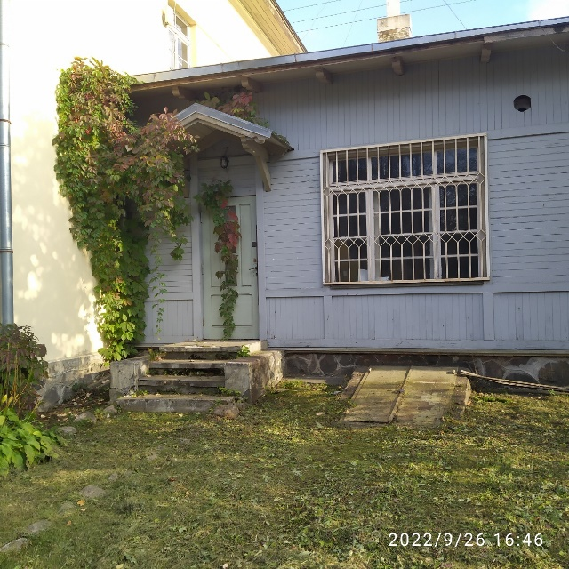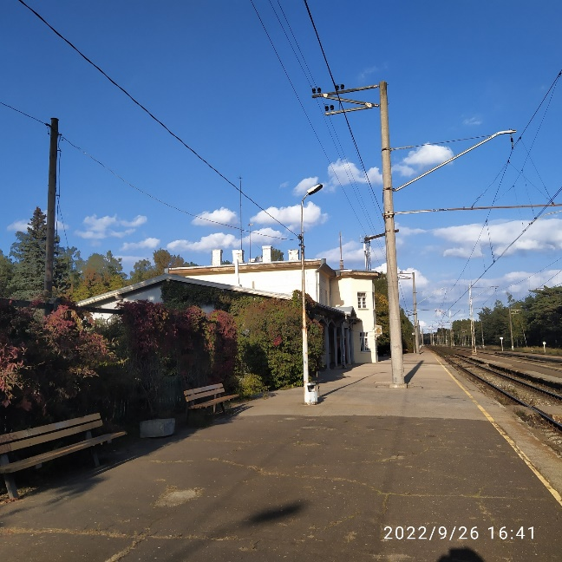

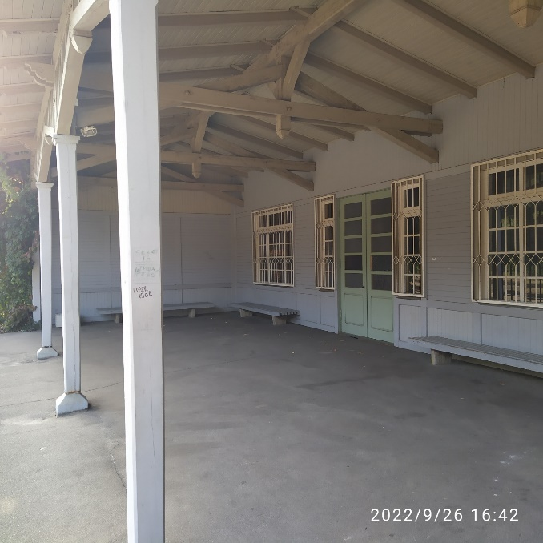 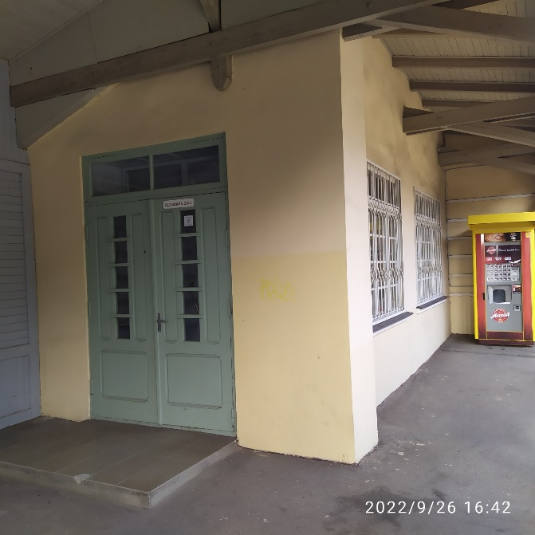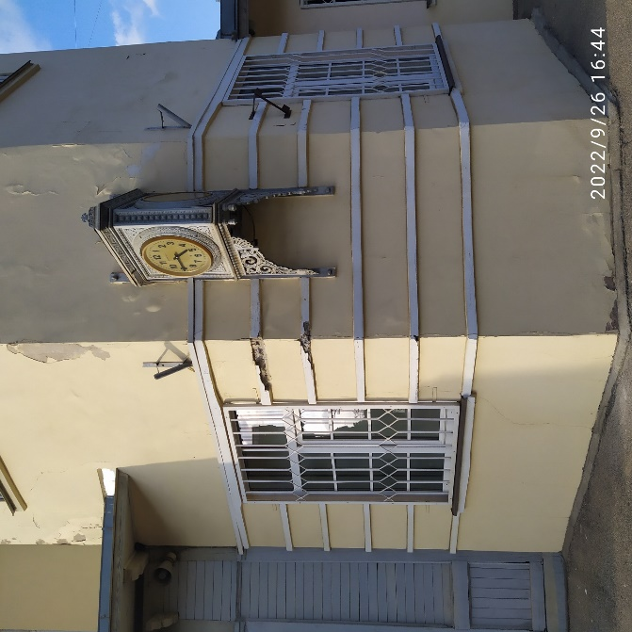 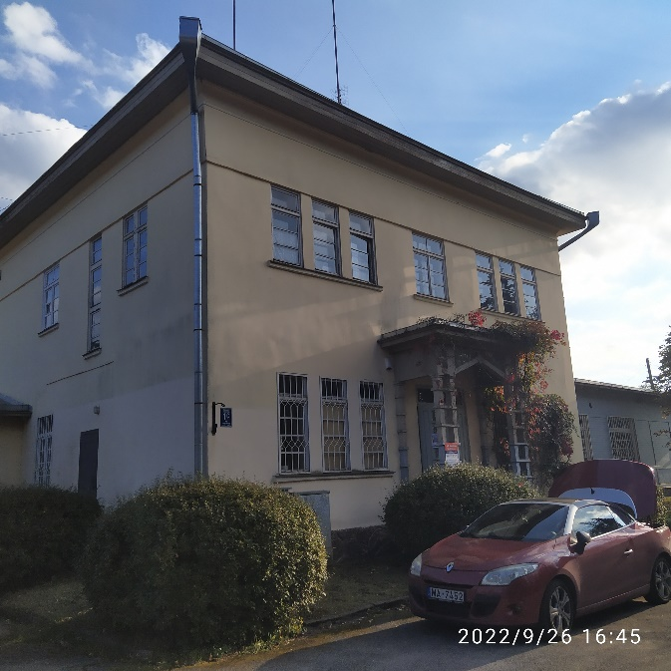 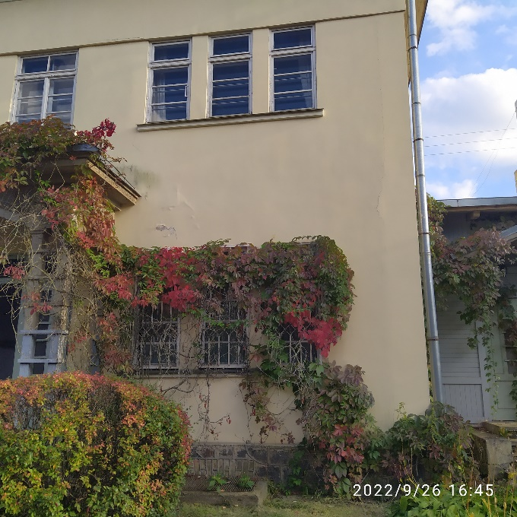 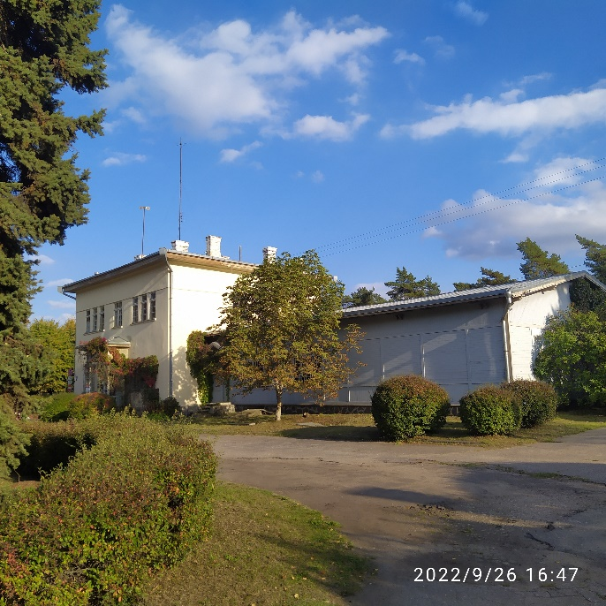 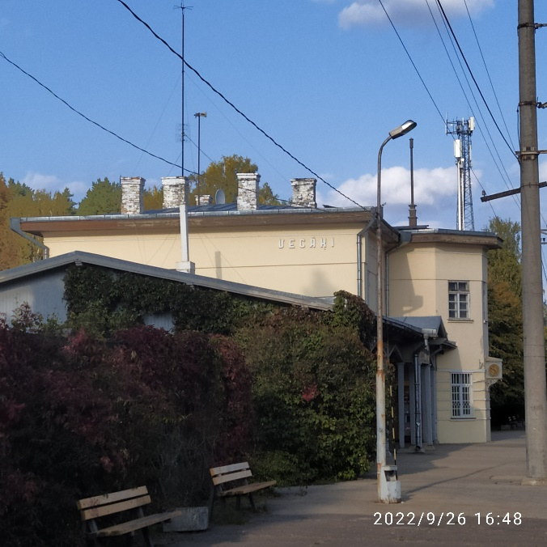..
2. pielikums
VAS “Latvijas dzelzceļš” sarunu procedūras ar publikāciju “Vecāķu stacijas ēkas fasādes remonts”, iepirkuma identifikācijas nr. LDZ 2023/105-SPAV nolikumam

Tāme
Finanšu – tehniskā piedāvājuma forma
pievienots elektroniskā formā MS Excel datnē (lūdzu skatīt pievienotu šī iepirkuma paziņojumam LDZ mājaslapā iepirkumu sadaļā)

3. pielikums
VAS “Latvijas dzelzceļš” sarunu procedūras ar publikāciju “Vecāķu stacijas ēkas fasādes remonts”, iepirkuma identifikācijas nr. LDZ 2023/105-SPAV nolikumam

/forma/
202_.gada “___.”_________ Nr.____________________

PIETEIKUMS DALĪBAI iepirkumā

Iepirkums: sarunu procedūra ar publikāciju “Vecāķu stacijas ēkas fasādes remonts”, iepirkuma identifikācijas nr. LDZ 2023/105-SPAV.

Pretendents __________________________________, _______________________,
(Pretendenta nosaukums, reģ.nr.)
reģ.Nr. Komercreģistrā _______________,
Būvkomersanta apliecības Nr. _________________________,

tā __________________________________________________________________ personā,
(vadītāja vai pilnvarotās personas vārds, uzvārds, amats)
ar šī pieteikuma iesniegšanu apstiprinām iepirkumam piedāvājumu un ar to saistītos apliecinājumus un garantijas saskaņā ar turpmāk aprakstīto.
- Apliecinām savu dalību VAS “Latvijas dzelzceļš” (turpmāk tekstā – pasūtītājs) izsludinātajā sarunu procedūrā ar publikāciju “Vecāķu stacijas ēkas fasādes remonts”, iepirkuma identifikācijas nr. LDZ 2023/105-SPAV (turpmāk tekstā – iepirkums).
- Piedāvājam veikt iepirkuma nolikuma prasībām (t.sk. Darba uzdevumam, Tāmei un Līguma projektam) pilnā apjomā un termiņā atbilstošus darbus (turpmāk – Darbi) saskaņā ar iesniegto Tāmi (Finanšu – Tehniskais piedāvājums) par šādu cenu:

(EUR bez PVN): _______________________________;

- Apliecinām, ka iepirkuma dokumentācija (nolikums ar tā pielikumiem) ir skaidra un saprotama, iebildumu un pretenziju nav un līguma slēgšanas tiesību piešķiršanas gadījumā apņemamies pildīt visus iepirkuma nolikuma noteikumus, kā arī slēgt līgumu atbilstoši iepirkuma nolikumam pievienotajam līguma projektam.
- Apliecinām, ka neatbilstam nevienam no iepirkuma nolikuma 3.2.punktā minētajiem pretendentu izslēgšanas gadījumiem.
- Apliecinām, ka esam informēti, ka piedāvājums var tikt noraidīts vai līguma slēgšanas tiesību piešķiršanas gadījumā pasūtītājs var atteikties slēgt līgumu, ja piedāvājuma derīguma termiņa laikā (jebkurā no uzskaitītajiem gadījumiem):
  - pretendents tiek izslēgts no LR Būvkomersantu reģistra;
  - izpildās kāds no iepirkuma nolikuma 3.2.punktā minētajiem pretendentu izslēgšanas gadījumiem.
- Garantējam, ka šī pieteikuma 5.punktā apliecinājums tiks nodrošināts arī iepirkuma līguma slēgšanas gadījumā līguma izpildes laikā, t.sk. būsim reģistrēti (vai arī, ja iestājies notecējuma termiņš, tiks veikta ikgadējās informācijas atjaunošana) Latvijas Republikas Būvkomersantu reģistrā saskaņā ar Būvniecības likuma noteikumiem un Ministru kabineta 2014.gada 25.februāra noteikumiem Nr.116 “Būvkomersantu reģistrācijas noteikumi” (arī apakšuzņēmējs, ja tāds piesaistīts, būs reģistrēts Latvijas Republikas Būvkomersantu reģistrā, un sertificēts attiecīgā sfērā, - atbilstoši veicamo darbu apjomam).
- Atzīstam sava piedāvājuma derīguma termiņu ne mazāk kā 100 (viens simts) dienas no piedāvājuma atvēršanas dienas.
- Piedāvājam garantijas termiņu veiktajiem darbiem un darbu izpildē izmantotajiem materiāliem [nosacījums: norādot termiņu ņem vērā nolikuma 2.7.punktā noteikto:] ___ mēneši jeb ___ gadi no dienas, kad abpusēji parakstīts Darbu pieņemšanas dokuments.
- Piedāvājam samaksas termiņu 30 (trīsdesmit) kalendārās dienas, skaitot no dienas, kad parakstīts darbu pieņemšanas dokuments un iesniegts rēķins, ievērojot nolikuma 2.8.punktā noteiktos nosacījumus un līguma projektā (iepirkuma nolikuma 6.pielikums) noteikto kārtību un nosacījumus.
- Apliecinām, ka piedāvājuma kopējā summā ir iekļautas pilnīgi visas izmaksas iepirkuma priekšmeta, izpildi saistītās izmaksas, tai skaitā: tai skaitā projektēšana, montāža un demontāža, būvdarbi, izpilddokumentācijas sagatavošana, darbu organizēšanas izmaksas, materiālu, mehānismu, konstrukciju un iekārtu transportēšanas, iegādes un ekspluatācijas izdevumi, būvgružu savākšanas un izvešanas izdevumi, personāla un administratīvās izmaksas, muitas, dabas resursu, sociālais u.c. nodokļi (izņemot PVN), pieskaitāmās izmaksas, ar peļņu un riska faktoriem saistītās izmaksas, neparedzamie izdevumi, līguma nodrošinājuma un civiltiesiskās atbildības apdrošināšanas izdevumi utt, ņemot vērā Darba uzdevumā un līguma projektā noteikto.
- Garantējam, ka iepirkuma priekšmetā noteiktie darbi tiks veikti kvalitatīvi un saskaņā ar labāko praksi un atbilstoši standartu un normatīvo aktu prasībām.
- Apliecinām, ka iepirkuma priekšmetā noteikto darbu izpildē tiks izmantoti materiāli, kuri ir sertificēti un atbilst Eiropas Savienības normatīviem.
- Garantējam, ka Darbu izpildei tiks piesaistīti tikai kvalificēti/sertificēti speciālisti un vienlaikus informējam un apliecinām, ka darbu izpildei tiks piesaistīts iepirkumā noteiktajām prasībām (iepirkuma nolikuma 3.3.4.punkts) atbilstošs speciālists:
1.tabula. Pretendenta speciālists (-i).
Piedāvātā pozīcija | Speciālista vārds, uzvārds; kvalifikācija, sertifikāts, licence, apliecība (nr., izdevējs un termiņš) | Informācijas pārbaudei par speciālista kvalifikāciju norāda – piedāvājumam pievienots dokuments (kopija) vai tīmekļvietni (links), kur attiecīgā informācija pārbaudāma | Speciālista pieredze (objekts, darbu veikšanas periods un darbu īss raksturojums) | Sadarbības tiesiskais pamats  (darba līgums, uzņēmuma sadarbības līgums ar attiecīgo speciālistu u.c.)
Atbildīgais būvdarbu vadītājs | (..) | (..) | (..) | (..)

- Garantējam, ka tiks segti visi zaudējumi, kas var rasties pasūtītājam pretendenta darbības vai bezdarbības rezultātā, nepienācīgā kvalitātē veicot iepirkuma priekšmetā minētos darbus līguma izpildes gaitā tā noslēgšanas gadījumā.
- Apliecinām, ka līguma nodrošinājuma nosacījumi ir saprotami un līguma slēgšanas tiesību piešķiršanas gadījumā 10 (desmit) darba dienu laikā pēc iepirkuma līguma noslēgšanas pasūtītājam tiks iesniegts (iemaksāts pasūtītāja bankas kontā) iepirkuma nolikuma prasībām atbilstošs līguma nodrošinājums.
- Apliecinām, ka līguma noslēgšanas gadījumā tiks noformētas un iesniegtas pasūtītājam iepirkuma līguma projekta prasībām atbilstošas apdrošināšanas polises (arī apakšuzņēmējiem, ja attiecināms atbilstoši veicamajiem darbiem/pakalpojumiem) atbilstoši Ministru kabineta 2014.gada 19.augusta noteikumiem Nr. 502 “Noteikumi par būvspeciālistu un būvdarbu veicēju civiltiesiskās atbildības obligāto apdrošināšanu”.
- Apliecinām, ka esam iepazinušies ar “Latvijas dzelzceļš” koncerna mājas lapā www.ldz.lv publicētajiem “Latvijas dzelzceļš” koncerna sadarbības partneru biznesa ētikas pamatprincipiem, atbilstam tiem un apņemamies arī turpmāk strikti tos ievērot paši un nodrošināt, ka tos ievēro arī mūsu darbinieki.
- Apliecinām, ka pretendents [pretendenta nosaukums:] _______, tā darbinieks vai pretendenta piedāvājumā norādītā persona nav konsultējusi vai citādi bijusi iesaistīta iepirkuma dokumentu sagatavošanā vai saistīta ar pasūtītāju, kā arī nav mēģinājusi prettiesiski ietekmēt pasūtītāja vai iepirkuma komisijas, vai iepirkuma komisijas locekļa lēmumu attiecībā uz iepirkuma procedūru vai iegūt tādu konfidenciālu informāciju, kas tam sniegtu nepamatotas priekšrocības iepirkuma procedūrā.
- Apliecinām, ka Darbu izpildei piedāvātās iekārtas, materiāli, kā arī pretendents, Darbu izpildei nepieciešamo iekārtu un materiālu piegādes ķēdes dalībnieki nav iekļauti un uz tiem nav attiecināmas starptautiskās vai nacionālās sankcijas atbilstoši Eiropas Savienības tiesību aktos un Latvijas Republikas nacionālajos tiesību aktos norādītajam. Ja iepirkuma ietvaros vai iespējamā iepirkuma līguma izpildes laikā šādas sankcijas tiks piemērotas vai kļūs attiecināmas, pretendents nekavējoties rakstveidā par to paziņo pasūtītājam.

- Informējam par iepirkuma priekšmetam līdzīga satura un apjoma līguma izpildi (iepirkuma nolikuma 3.3.4.punkta izpildei):
2.tabula. Informācija par pretendenta pieredzi.
Gads  (līguma darbības laiks no līguma noslēgšanas…līdz objekta nodošanai ekspluatācijā (datums)) | Objekta nosaukums, veikto darbu raksturojums | Darbu pasūtītājs (klients, darbu saņēmējs)
 |  | Juridiskās personas nosaukums | Kontaktpersona un tās kontaktinfomācija (tālrunis, e-pasts)
(…) | (…) | (…) | (…)

- Garantējam, ka visas sniegtās ziņas šajā pieteikuma veidlapā un pievienotajos dokumentos, kas ir šī pieteikuma neatņemama sastāvdaļa, ir patiesas, ar piedāvājumu iesniegtās dokumentu kopijas atbilst dokumentu oriģināliem.
- Pretendenta rekvizīti, kontaktinformācija:
Pretendenta nosaukums
Reģistrācijas numurs
Juridiskā adrese
Adrese korespondences saņemšanai
Kontaktpersonas vārds, uzvārds
Tālruņa numurs
Mobilā tālruņa numurs
Elektroniskā pasta adrese
Oficiālā elektroniskā pasta adrese
Bankas nosaukums
Kods
Konta numurs

_________________________________________
Pretendenta vadītāja vai pilnvarotās personas paraksts
_______________________________________________
Paraksta atšifrējums (pretendenta vadītāja vai pilnvarotās personas vārds, uzvārds, amats)
1. pielikums
VAS “Latvijas dzelzceļš” sarunu procedūras ar publikāciju “Vecāķu stacijas ēkas fasādes remonts”, iepirkuma identifikācijas nr. LDZ 2023/105-SPAV nolikumam

Informācija par PIESAISTĪTAJIEM apakšuzņēmējiem (piesaistītajām personĀm)
[ja tādi tiek piesaistīti]
/forma/

Nr.  p.k. | Pretendenta norādītā apakšuzņēmēja nosaukums, adrese, telefons, kontaktpersona | Pretendenta norādītā apakšuzņēmēja paredzēto darbu īss apraksts | Pretendenta norādītā apakšuzņēmēja  sniedzamo darbu apjoms no kopējā darbu apjoma (euro)
1.
2.
…

Vadītāja vai pilnvarotās personas paraksts: __________________________________

Vadītāja vai pilnvarotās personas vārds, uzvārds, amats ________________________
z.v.

5. pielikums
VAS “Latvijas dzelzceļš” sarunu procedūras ar publikāciju “Vecāķu stacijas ēkas fasādes remonts”, iepirkuma identifikācijas nr. LDZ 2023/105-SPAV nolikumam

(ja attiecināms, jāiesniedz vienošanās , kas ietver atbilstošas garantijas, vai apliecinājums, saskaņā ar nolikumā noteikto)

Pretendenta
piesaistītās personas (apakšuzņēmēji) apliecinājums

[Vietas nosaukums], [gads].gada [datums].[mēnesis]
Iepirkuma procedūra: sarunu procedūra ar publikāciju “Vecāķu stacijas ēkas fasādes remonts”, iepirkuma identifikācijas nr. LDZ 2023/105-SPAV

Ar šo [Pretendenta piesaistītas personas nosaukums vai vārds un uzvārds (ja persona, uz kuras spējām balstās ir fiziskā persona), reģistrācijas numurs vai personas kods (persona, uz kuras spējām balstās, ir fiziskā persona) )un adrese] apliecina, ka:

1. piekrīt piedalīties “Latvijas dzelzceļš” organizētajā iepirkuma procedūrā kā [Pretendenta nosaukums, reģistrācijas numurs un adrese] (turpmāk – Pretendents)
[atzīmē/izvēlās atbilstošo:], norādītā persona, uz kuras iespējām pretendents balstās, lai apliecinātu, ka tā kvalifikācija atbilst paziņojumā par līgumu vai iepirkuma procedūras dokumentos noteiktajām prasībām, un/vai
apakšuzņēmējs, un
2. gadījumā, ja ar Pretendentu ir noslēgts iepirkuma Līgums, apņemas
[atzīmē/izvēlās atbilstošo:]

veikt šādus darbus: [īss darbu apraksts atbilstoši Pretendenta nododamo darbu sarakstā norādītajam]

un/vai nodot Pretendentam šādus resursus: [īss pretendentam nododamo resursu (speciālistu un/vai tehniskā aprīkojuma) apraksts]

Un/vai veikt šādus pakalpojumus
[kodolīgs pakalpojuma apraksts]

3. tiek apliecināts, ka nav attiecināms neviens no iepirkuma nolikumā 3.2.punktā minētajiem izslēgšanas gadījumiem.

_________________
datums
_________________________________________
Pretendenta vadītāja vai pilnvarotās personas paraksts
_______________________________________________
Paraksta atšifrējums (pretendenta vadītāja vai pilnvarotās personas vārds, uzvārds, amats)

6. pielikums
VAS “Latvijas dzelzceļš” sarunu procedūras ar publikāciju “Vecāķu stacijas ēkas fasādes remonts”, iepirkuma identifikācijas nr. LDZ 2023/105-SPAV nolikumam

LĪGUMA PROJEKTS
Iepirkuma rezultātā tiek noslēgts līguma saskaņā ar šo projektu. Līguma projekts var tikt precizēts (papildināts un koriģēts) ar nenozīmīgiem papildinājumiem, korekcijām, piemēram, ja izmantotie formulējumi ir neprecīzi, pārrakstīšanās un tehniski kļūdu labojumi, par kārtību un termiņiem savstarpējai informācijas apmaiņai, ja puses vienojas par abpusēji izdevīgākiem un/vai ērtākiem risinājumiem, līguma ērtākai izpildei par atbildīgo kontaktpersonu noteikšanu, par atbildīgo personu pārstāvības tiesībām un apjomu noteikšanu u.c.,
kā arī attiecībā uz norēķiniem – reizi mēnesī vai pēc visu darbu izpildes, atbilstoši piedāvājumam un ievērojot iepirkuma nolikumā noteiktās prasības.

LĪGUMS Nr. _________
par Vecāķu stacijas ēkas fasādes krāsojuma atjaunošanu Mangaļu prospektā 1c, Rīgā

Rīgā, dokumenta datums skatāms laika zīmogā

Valsts akciju sabiedrība “Latvijas dzelzceļš”, vienotais reģistrācijas Nr. 40003032065, tās Nekustamā īpašuma pārvaldes vadītāja ________ personā, kurš rīkojas uz ____izdotās parastās komercpilnvaras Nr.____ pamata, turpmāk tekstā – Pasūtītājs, no vienas puses, un
SIA “______________”, vienotais reģ. Nr. __________, turpmāk tekstā - Būvuzņēmējs, tās ____________ personā, kurš rīkojas uz Statūtu pamata, no otras puses, abi kopā saukti – Puses, noslēdz šo līgumu, turpmāk tekstā – Līgums, par sekojošo:

- Līguma priekšmets
  - Pasūtītājs uzdod, bet Būvuzņēmējs apņemas veikt Mangaļu prospektā 1c, Rīgā, turpmāk tekstā – Objekts, Vecāķu stacijas ēkas fasādes krāsojuma atjaunošanu, turpmāk tekstā – Darbi, atbilstoši Pasūtītāja organizētās sarunu procedūras ar publikāciju “Vecāķu stacijas ēkas fasādes krāsojuma atjaunošanu Mangaļu prospektā 1c, Rīgā” (iepirkuma ID. Nr._____) nolikumam (apstiprināts ar VAS „Latvijas dzelzceļš” iepirkuma komisijas 2023.gada ______ 1.sēdes protokolu), Būvuzņēmēja piedāvājumam (2023.gada ___________) un rezultātam (2023.gada _____ rīkojumu Nr.______), Darbu tāmei, darba uzdevumam (Līguma pielikums Nr.1) un Līgumam.
  - Parakstot Līgumu, Būvuzņēmējs apliecina, ka ir vizuāli iepazinies ar Objekta stāvokli.
  - Darbu izpildes termiņš – no līguma parakstīšanas dienas tehniskās dokumentācijas izstrādei 45 dienas un tad 60 dienas fasādes un lieveņu remontam (no pilsētas puses).
  - Līguma izpildei Būvuzņēmējam ir nepieciešams izstrādāt tehnisko dokumentāciju.

- Līgumcena, samaksas nosacījumi un kārtība
  - Saskaņā ar Būvuzņēmēja iesniegto piedāvājumu un Līguma pielikumu Nr.1 cena par Līguma 1.1.punktā minēto Darbu veikšanu ir ______ EUR (________ euro un __ centi) bez pievienotās vērtības nodokļa (turpmāk – PVN).
PVN tiek piemērots saskaņā ar Pievienotās vērtības nodokļa likuma 142.pantu „Īpašs nodokļa piemērošanas režīms būvniecības pakalpojumiem”. Būvuzņēmējs izrakstītajos rēķinos Pasūtītājam norāda Darbu vērtību bez pievienotās vērtības nodokļa.
  - Līgumcenā ir iekļauti visi Būvuzņēmēja izdevumi, arī tad, ja tie nav norādīti iesniegtajās tāmēs, t.sk., darbu organizēšanas izdevumi, projektēšanas izdevumi, materiālu, konstrukciju un iekārtu transportēšanas un iegādes izdevumi, mehānismu ekspluatācijas izdevumi, būvgružu savākšanas un izvešanas izdevumi, personāla un administratīvās izmaksas, sociālais u.c. nodokļi (izņemot PVN) saskaņā ar Latvijas Republikas normatīvajiem aktiem, pieskaitāmās izmaksas, ar peļņu un riska faktoriem saistītās izmaksas u.tml.
  - Pasūtītājs norēķinus veic 30 kalendāra dienu laikā no rēķina saņemšanas dienas, pamatojoties uz Pušu pārstāvju parakstītiem aktiem - formas Nr.2 (saskaņā ar Līguma pielikumu Nr.2) un pēc visu Darbu pabeigšanas, pamatojoties uz Būvuzņēmēja iesniegto un Pušu parakstīto pieņemšanas – nodošanas aktu (saskaņā ar Līguma pielikumu Nr.3).
  - Ja Būvuzņēmējs iesniedz rēķinu, kas neatbilst Latvijas Republikas normatīvo aktu un Līguma prasībām un/vai ir pieļautas matemātiskas vai citas kļūdas, kuras padara Līguma saistību izpildi par neiespējamu, Pasūtītājam ir tiesības nemaksāt par faktiski izpildītiem Darbiem, paredzēto līgumsodu vai nokavējumu procentus par parāda samaksas nokavējumu, līdz brīdim kamēr Būvuzņēmējs nebūs Līgumā noteiktajā kārtībā paziņojis Pasūtītājam par rekvizītu maiņu vai iesniedzis rēķinu ar visiem Līgumā noteiktajiem rekvizītiem, vai citādi izlabotu.
  - Būvuzņēmējs rēķinā norāda Pasūtītāja juridisko adresi Gogoļa iela 3, Rīga, LV-1547, maksātāja rekvizītus un Pasūtītāja piešķirto Līguma numuru.
  - No Pasūtītāja puses izpildītos Darbus Objektā pieņem un aktus (formas Nr.2) paraksta Pasūtītāja atbildīgā persona Nekustamā īpašuma pārvaldes Tehniskās uzturēšanas un attīstības daļas vecākais būvinženieris ______ ____ (tālr. _____).
  - No Būvuzņēmēja puses atbildīgā persona par Darbu izpildi Objektā ir ___________
  - Būvuzņēmējam pēc Darbu pieņemšanas – nodošanas akta parakstīšanas 3 darba dienu laikā ir pienākums iesniegt Pasūtītājam garantijas perioda garantijas polisi uz 5 gadiem 5% apmērā no Līguma summas, norādot Pasūtītāju kā apdrošināto personu. Gadījumā, ja garantijas perioda garantijas polise nav iesniegta Līgumā noteiktajā laikā, Pasūtītājam ir tiesības neapmaksāt Būvuzņēmējam Līguma atlikušo summu par izpildītiem un pieņemtajiem Darbiem līdz brīdim kamēr Būvuzņēmējs iesniedz Pasūtītājam garantijas perioda garantijas polisi.

- Pasūtītāja pienākumi
  - Ne vēlāk kā 5 darba dienu laikā no Līguma parakstīšanas brīža, Pasūtītājam jāsniedz Būvuzņēmējam visa nepieciešamā dokumentācija. Pasūtītājs ir atbildīgs par iesniegtās dokumentācijas un informācijas pareizību un Būvuzņēmējs to pieņem kā pareizu un nav atbildīgs par šīs informācijas atbilstības pārbaudi.
  - Pēc Būvuzņēmēja rakstiska pieprasījuma, Pasūtītājs izskata iespēju izmantot Darbu veikšanai nepieciešamās komunikācijas (elektrotīklus, ūdensvadu, u.c.).
  - Pēc Būvuzņēmēja rakstiska pieprasījuma, Pasūtītājs izskata iespēju izdalīt sadzīves telpu Būvuzņēmēja darbiniekiem, kā arī vietu instrumentu un būvmateriālu glabāšanai.
  - Pasūtītājs pieņem Būvuzņēmēja izpildītos Darbus ar Darbu pieņemšanas – nodošanas aktu, ja tas atbilst Līguma un tāmju noteikumiem.

- Būvuzņēmēja pienākumi
  - Būvuzņēmējs apņemas Darbus uzsākt 5 darba dienu laikā no Līguma parakstīšanas dienas.
  - Pirms Darbu uzsākšanas Būvuzņēmējs izstrādā Darbu veikšanas projektu un saskaņo ar Pasūtītāju.
  - Reizē ar Darbu pieņemšanas – nodošanas aktu iesniegt Pasūtītājam foto fiksācijas materiālus, komunikāciju ekspluatējošo organizāciju izziņas utt.
  - Būvuzņēmējs ir atbildīgs par trešajām personām un Pasūtītājam nodarītajiem zaudējumiem, kas radušies tā darbības vai bezdarbības rezultātā Darbu izpildes laikā. Būvuzņēmējs atlīdzina visus nodarītos zaudējumus Pasūtītājam 100% apmērā.
  - Būvuzņēmējam un būvspeciālistam ir jānodrošina civiltiesiskās atbildības obligātā apdrošināšana, Būvuzņēmējs un būvspeciālists pie Līguma parakstīšanas iesniedz apdrošināšanas polises apliecinātu kopiju, atbilstoši 2014. gada 19. augusta Ministru kabineta noteikumiem Nr. 502 „Noteikumi par būvspeciālistu un būvdarbu veicēju civiltiesiskās atbildības obligāto apdrošināšanu”.
  - Darbiem un sertificētiem materiāliem garantija ir 60 mēneši no Darbu pieņemšanas - nodošanas akta par Objektu parakstīšanas datuma.
  - Izpildāmo Darbu kvalitāte nedrīkst būt zemāka par Latvijas Republikas būvnormatīvos, apbūves noteikumos un citos normatīvajos aktos noteiktajiem būvdarbu kvalitātes rādītājiem.
  - Darbu izpildes laikā ievērot Latvijas Republikas normatīvos un tiesību aktus.
  - Darbu veikšanas gaitu saskaņot ar Atbildīgo personu.
  - Nepieciešamības gadījumā, Būvuzņēmējs ar Atbildīgo personu saskaņo laiku par demontāžas darbu, kas saistīti ar paaugstinātu skaņas līmeni un putekļu daudzumu, veikšanu, kā arī izvieto brīdinājuma zīmes un norādes par veicamajiem darbiem Objektā.
  - Pieslēgšanu tehniskajām komunikācijām (elektrotīkliem utt.) un to izmantošanu Darbu laikā veikt tikai pēc Pasūtītāja atbildīgās personas atļaujas saņemšanas.
  - Savlaicīgi savākt un izvest būvgružus.
  - Ja pēc Darbu pieņemšanas Pasūtītājs konstatē trūkumus vai defektus, ko nebija iespējams konstatēt pieņemot Darbu izpildi parastajā kārtībā, vai rodas cita veida iebildumi par paveikto Darbu kvalitāti, tad Pasūtītājam ir tiesības prasīt, lai Būvuzņēmējs novērš konstatētos trūkumus un defektus.
  - Iestājoties Līguma 4.13.punkta noteikumiem 5 darba dienu laikā Pušu klātbūtnē tiek sastādīts akts. Ja Būvuzņēmējs izvairās no akta parakstīšanas, tad aktu noformē Pasūtītājs vienpusēji, piedaloties Pasūtītāja pārstāvim un trešajai personai.
  - Būvuzņēmējs apņemas novērst trūkumus un defektus par saviem līdzekļiem 10 darba dienu laikā no Līguma 4.14.punktā minētā akta parakstīšanas brīža vai citā laikā, par ko Puses ir vienojušās.
  - Ar Līgumu uzņemto saistību pienācīgai izpildei, Būvuzņēmējam ir tiesības piesaistīt tikai tos apakšuzņēmējus, kurus tas ir norādījis, iesniedzot piedāvājumu sarunu procedūrā un kuri neatbilst Pasūtītāja Līguma 1.1.punktā minētā nolikuma 3.punktā minētajiem izslēgšanas noteikumiem.
  - Līguma 4.16.punktā noteiktajā gadījumā, par darba aizsardzības prasību izpildi un ugunsdrošību Objektā ir atbildīgs Būvuzņēmējs.
  - Par darba aizsardzības prasību izpildi un ugunsdrošību Objektā Darbu izpildes laikā ir atbildīgs Būvuzņēmējs.
  - Pieņemšanas – nodošanas aktā uzrādīt Nekustamā īpašuma pārvaldes Tehniskās uzturēšanas un attīstības daļas glabāšanā nodoto izpilddokumentāciju.

- Pušu atbildība un strīdu atrisināšana
  - Puses risina jautājumus un strīdus, kas radušies sakarā ar Līguma izpildi, vienojoties vai Latvijas Republikas vispārējās jurisdikcijas tiesā, ievērojot Latvijas Republikas tiesību aktus.
  - Puses ir atbildīgas par līgumsaistību neizpildīšanu vai nepienācīgu izpildīšanu, kā arī par zaudējumu radīšanu otrai Pusei saskaņā ar spēkā esošiem Latvijas Republikas normatīviem aktiem.
  - Par Darbu pabeigšanas termiņa nokavējumu Pasūtītājam ir tiesības pieprasīt no Būvuzņēmēja samaksāt līgumsodu 0,1% (nulle komats viena procenta) apmērā no savlaicīgi neizpildītās saistības vērtības par katru nokavēto dienu, bet kopumā ne vairāk par 10% no neizpildītās saistības apmēra.
  - Par Darbu samaksas nokavējumu, ja Būvuzņēmējs izpildījis Darbus atbilstošā apjomā, kvalitatīvi un termiņā, Būvuzņēmējam ir tiesības pieprasīt no Pasūtītāja samaksāt līgumsodu 0,1% (nulle komats viena procenta) apmērā no neapmaksātā rēķina summas par katru nokavēto dienu, bet ne vairāk par 10% no neizpildītās saistības apmēra.
  - Ja Būvuzņēmēja vai Līguma 4.16.punktā minēto personu vainas dēļ Pasūtītājam ir uzlikts administratīvais sods - naudas sods, ko Pasūtītājs ir samaksājis, tad Pasūtītājam ir tiesības regresa kārtībā vērsties pret Būvuzņēmēju un pieprasīt samaksāt Pasūtītājam naudas summu tādā apmērā, kādā Pasūtītājs ir samaksājis naudas sodu. Naudas soda samaksu apliecina bankas apstiprināts maksājuma dokuments. Būvuzņēmējam šādā gadījumā ir pienākums bez jebkādiem iebildumiem samaksāt Pasūtīja regresa prasījumā norādīto naudas summu pilnā apmērā 10 darba dienu laikā no regresa prasījuma saņemšanas dienas.
  - Par Līguma 5.5.punkta termiņa nokavējumu Pasūtītājam ir tiesības pieprasīt no Būvuzņēmēja samaksāt līgumsodu 0,1% apmērā no kopējās regresa prasījuma summas par katru nokavēto dienu, bet ne vairāk kā 10% no kopējās regresa prasījuma summas.
  - Būvuzņēmējs ir pilnīgi atbildīgs par Darbu izpildes apjomu, kvalitāti un termiņiem, kas tam uzdoti veikt saskaņā ar Līgumu.
  - Mainoties Pušu rekvizītiem, Pusēm ir pienākums 3 darba dienu laikā (bez rakstiskas vienošanās par grozījumiem Līgumā) rakstiski, norādot jaunos rekvizītus, par to informēt otru Pusi, un šī vēstule ir uzskatāma par Līguma neatņemamu sastāvdaļu.
  - Ja Valsts ieņēmumu dienests apturēs Būvuzņēmēja saimniecisko darbību, Pasūtītājs ievēros likuma „Par nodokļiem un nodevām” 34.¹ pantā noteiktās prasības.

- Līguma darbības laiks, grozīšanas, papildināšanas un izbeigšanas kārtība
  - Līgums stājas spēkā ar tā abpusēju parakstīšanas brīdi un ir spēkā līdz Pušu saistību pilnīgai izpildei.
  - Līgumu var grozīt, papildināt pēc Pušu rakstveida vienošanās, pamatojoties uz Latvijas Republikas normatīviem aktiem.
  - Līgumu Pasūtītājs ir tiesīgs izbeigt vienpusējā kārtā jebkurā no šiem gadījumiem, rakstiski par to paziņojot Būvuzņēmējam 15 darba dienas iepriekš, ja Būvuzņēmējs:
    - neiesniedz Līguma nodrošinājumu šajā Līgumā noteiktajā kārtībā;
    - ir pārkāpis kādu no Līguma noteikumiem;
    - nenodrošina Darbu kvalitāti;
    - nevar nodrošināt Darbus par Līguma 2.1. punktā norādīto līgumcenu;
    - ja Līguma izpildes laikā saskaņā ar attiecīgas institūcijas lēmumu tiek apturēta vai pārtraukta Būvuzņēmēja saimnieciskā darbība, vai uzsākts maksātnespējas process, vai ir pieņemts kompetentās institūcijas konkurences jomā lēmums, ar kuru Būvuzņēmējs ir atzīts par vainīgu konkurences tiesību pārkāpumā;
    - ja Līgumu nav iespējams izpildīt tādēļ, ka Līguma izpildes laikā ir piemērotas starptautiskās vai nacionālās sankcijas vai būtiskas finanšu un kapitāla tirgus intereses ietekmējošas Eiropas Savienības vai Ziemeļatlantijas līguma organizācijas dalībvalsts noteiktās sankcijas, kas ietekmē Līguma izpildi.
  - Līguma 6.3.1. – 6.3.4.punktā noteiktajā gadījumā paziņojums par Līguma izbeigšanu uzskatāms par saņemtu 7.dienā pēc paziņojuma par atkāpšanos (ierakstīta vēstule) izsūtīšanas dienas, bet Līguma 6.3.5. – 6.3.6.punktā norādītājā gadījumā – nekavējoties.
  - Līgumu iespējams izbeigt, Pusēm vienojoties vai paziņojot otrai Pusei par vēlēšanos izbeigt Līgumu rakstiski, ne vēlāk kā 15 darba dienas iepriekš. Šajā gadījumā Puses 3 darba dienu laikā pēc paziņojuma saņemšanas par Līguma izbeigšanu paraksta pieņemšanas – nodošanas aktu, kurā norāda izdarītos Darbus, to izmaksas, veic norēķinu salīdzināšanu un norāda galīgā norēķina termiņu.
  - Ja Līguma 6.3.6. punktā piemēroto sankciju dēļ Pasūtītājam nav tiesības veikt samaksu Būvuzņēmējam, Pasūtītājs atliek samaksas veikšanu un samaksai noteiktie termiņi tiek pagarināti līdz brīdim, kad pret Būvuzņēmēju tiek atceltas sankcijas un maksājumus ir iespējams veikt un sniegtie Darbi pāriet Pasūtītāja īpašumā pirms maksājuma veikšanas.
  - Būvuzņēmējs garantē un apliecina, ka Līguma izpildei nepieciešamie materiāli un Darbu iepildē iesaistīti izpildes ķēdes dalībnieki nav iekļauti un uz tiem nav attiecināmas starptautiskās vai nacionālās sankcijas, atbilstoši Eiropas Savienības tiesību aktos un Latvijas Republikas nacionālajos tiesību aktos norādītajam. Ja Līguma izpildes laikā šādas sankcijas tiks piemērotas vai kļūs attiecināmas, Būvuzņēmējs nekavējoties rakstveidā par to paziņos Pasūtītājam.
  - Būvuzņēmējs garantē un apliecina neiesaistīties, izbeigt un neuzturēt darījuma attiecības ar personām, kuras pārkāpj Līguma 6.7. punktā norādītās tiesiskās normas, sankcijas un ierobežojumus.

- Līguma nodrošinājums
  - Būvuzņēmējs apņemas 10 darba dienu laikā no Līguma spēkā stāšanās brīža veikt Līguma nodrošinājuma iemaksu 3% apmērā no Līguma summas – ____ EUR (________ euro un __ centi), Pasūtītāja bankas kontā Nr.: LV17RIKO0000080249645, banka: Luminor Bank AS Latvijas filiāle, bankas kods: RIKOLV2X (iesniedzot maksājuma apliecinājumu Pasūtītājam), maksājuma mērķī norādot: „Līguma nodrošinājums līgumam ___(datums)____ un Nr._______ atbilstoši Līguma 1.1.punktā minētā nolikuma nosacījumiem” (turpmāk saukts – Līguma nodrošinājums) un iesniedzot attiecīgā nodrošinājuma apliecinājumu Pasūtītājam vai tiks iesniegts nodrošinājums neatsaucamas pirmā pieprasījuma beznosacījumu bankas piedāvājuma nodrošinājuma garantijas veidā.
  - Pasūtītājs ir tiesīgs ieturēt Līguma nodrošinājumu jebkurā no sekojošiem gadījumiem:
    - pilnā apmērā – ja Līgums tiek izbeigts saskaņā ar Līguma 6.3.2. – 6.3.6.punktu (neatkarīgi no zaudējumu esamības);
    - pilnā apmērā – ja Būvuzņēmējs atsakās no savu saistību izpildes (neatkarīgi no zaudējumu esamības);
    - Būvuzņēmēja līgumsodu segšanai – līgumsodu summas apmērā;
    - Pasūtītāja zaudējumu, kas radušies Līgumā noteikto Būvuzņēmēja saistību neizpildes rezultātā, atlīdzināšanai – zaudējumu summas apmērā. Šajā gadījumā Pasūtītājs nosūta Būvuzņēmējam zaudējumu aprēķinu.
  - Ja Pasūtītājs ir ieturējis Līguma nodrošinājumu saskaņā ar Līguma 7.2.3.punktu, tad Līguma nodrošinājums saskaņā ar Līguma 7.2.1., 7.2.2. vai 7.2.4.punktu ir izmantojams Līguma nodrošinājuma atlikušās daļas apmērā, ņemot vērā, ka līgumsods neietver zaudējumu atlīdzību.
  - Ja Pasūtītājs ir ieturējis Līguma nodrošinājumu saskaņā ar Līguma 7.2.1., 7.2.2. vai 7.2.4. punktu, tad Būvuzņēmējs atlīdzina Pasūtītājam zaudējumus tādā apmērā, kas pārsniedz saskaņā ar Līguma 7.2.1., 7.2.2. vai 7.2.4.punktu saņemtās summas.
  - Līguma nodrošinājumam ir jābūt spēkā Līguma 1.3.punktā noteiktajā Darbu izpildes termiņā un 30 (trīsdesmit) kalendāras dienas pēc tā vai pēc Objekta Darbu pieņemšanas – nodošanas akta parakstīšanas brīža un Objekta nodošanai attiecīgā pašvaldības būvvaldē un akta par pieņemšanu ekspluatāciju saņemšanas. Gadījumā, ja Darbi netiek pabeigti Līguma 1.3. punktā noteiktajā Darbu izpildes termiņā, Būvuzņēmējam ne vēlāk kā 30 (trīsdesmit) dienas pirms Līguma izpildes nodrošinājuma termiņa beigām Līguma izpildes nodrošinājums ir jāpagarina par termiņu, kurš ir vienāds ar Darbu izpildes termiņa pagarinājumu.
  - Līguma nodrošinājumu (izmaksājot iemaksāto līguma nodrošinājumu) Pasūtītājs atgriež Būvuzņēmējam pēc tā rakstveida pieprasījuma 5 darba dienu laikā.

- Nepārvarama vara
  - Puses tiek atbrīvotas no atbildības par daļēju vai pilnīgu saistību neizpildi vai nepienācīgu izpildi pēc Līguma, ja tam par cēloni ir nepārvaramas varas apstākļi, piemēram: plūdi, ugunsgrēks, zemestrīce un citas stihiskas nelaimes, kā arī karš un karadarbība, blokāde, valsts institūciju akti un rīcība, vai jebkuri citi apstākļi, ko Puses nespēj paredzēt, kontrolēt un novērst, ja šie apstākļi kavē Līguma izpildi un radušies pēc Līguma parakstīšanas. Tādā gadījumā Līguma izpildes termiņš tiek attiecīgi pagarināts laika posmā, kamēr eksistē šie apstākļi.
  - Pusei, kurai nav iespējams izpildīt Līguma saistības, par augšminēto apstākļu iestāšanos un izbeigšanos nekavējoties, ne vēlāk kā 5 darba dienas no to iestāšanās momenta, rakstiskā veidā darīt zināmu otrai Pusei.
  - Nesavlaicīgs paziņojums par nepārvaramiem apstākļiem attiecīgajai Pusei nedod tiesības uz tām atsaukties nākotnē.

- Papildu darbi
  - Ja Pasūtītājam objektīvu iemeslu dēļ ir nepieciešamība pēc papildu darbiem Objektā, tad Pasūtītājs ir tiesīgs normatīvajos aktos noteiktajā kārtībā paredzēt un piešķirt papildu finanšu līdzekļus, ciktāl šo papildu darbu veikšanu nav iespējams nodrošināt ar Līguma tāmēs iekļautajiem izdevumiem un slēgt attiecīgu vienošanos ar Būvuzņēmēju par papildu darbu veikšanu Objektā.
  - Samaksa par papildu darbiem nedrīkst pārsniegt 20 % no Līguma 2.1.punktā norādītās Līguma summas.
  - Būvuzņēmējs par papildu darbiem sagatavo papildu darbu izmaksu tāmi (saskaņā ar Līguma pielikumu Nr.5) un iesniedz to saskaņošanai Pasūtītājam.

- Citi nosacījumi
  - Līguma noteikumi, kā arī informācija, kas saistīta ar Pušu sadarbību, vai informācija par Pusēm, kas Pušu rīcībā nonākusi Līguma izpildes rezultātā, uzskatāma par Pušu komercnoslēpumu, un tā bez iepriekšējas rakstiskas otras Puses piekrišanas nav izpaužama trešajām personām Līguma darbības laikā un pēc tam. Šis pienākums neattiecas uz informāciju, kas ir publiski pieejama un informāciju, kas atklājama attiecīgām valsts institūcijām saskaņā ar spēkā esošajiem tiesību aktiem, ja tā tiek sniegta šīm institūcijām.
Saņemto Pušu komercnoslēpumu saturošo informāciju Puses apņemas izmantot vienīgi Līguma 1.1.punktā norādītajam mērķim, ievērojot Pušu komercintereses un šo konfidencialitātes pienākumu.
  - Būvuzņēmējs, parakstot Līgumu, apliecina, ka ir iepazinies ar koncerna mājas lapā www.ldz.lv publicētajiem „Latvijas dzelzceļš” koncerna sadarbības partneru biznesa ētikas pamatprincipiem, atbilst tiem un apņemas arī turpmāk strikti tos ievērot pats un nodrošināt, ka tos ievēro arī tā darbinieki un arī piesaistītie apakšuzņēmēji.
  - Būvuzņēmējam ir pienākums nekavējoties informēt Pasūtītāju, ja identificēta situācija, kad pārkāpts kāds no „Latvijas dzelzceļš” koncerna sadarbības partneru biznesa ētikas pamatprincipiem, kā arī informēt par pasākumiem, kas tiek veikti, lai situāciju atrisinātu un novērstu tās atkārtošanos nākotnē. Gadījumā, ja šāda informācija netiek sniegta, bet Pasūtītājam kļūst zināms, ka Būvuzņēmējs ir pārkāpis kādu no „Latvijas dzelzceļš” koncerna sadarbības partneru biznesa ētikas pamatprincipiem, tiks izvērtēta turpmākā sadarbība likumā noteiktajā kārtībā un apjomā.
  - Ja Būvuzņēmēja rīcībā Līguma izpildes ietvaros nonāk informācija vai pamatotas aizdomas, ka „Latvijas dzelzceļš” koncerna uzņēmuma darbinieks personiski vai ar starpnieku pieprasa, pieņem, piedāvā jebkāda veida materiālās vērtības, mantiska vai citāda rakstura labumus jebkādām personām ar nolūku panākt noteiktu prettiesisku lēmumu pieņemšanu, gūt prettiesiskus labumus vai priekšrocības vai sasniegt citu savtīgu mērķi personiskās, Pasūtītāja vai jebkādu citu personu interesēs, Būvuzņēmējam ir pienākums par to nekavējoties informēt „Latvijas dzelzceļš” koncerna valdošā uzņēmuma Drošības direkciju, izmantojot ziņošanas iespējas koncerna mājas lapā www.ldz.lv. Paziņojumā jābūt iekļautai informācijai, faktiem vai materiāliem, kas ticami norāda uz minētajām darbībām vai sniedz pamatotu iemeslu aizdomām par šādām darbībām. Pasūtītājs garantē, ka informācija tiks vispusīgi un objektīvi izvērtēta un pret ziņotāju, kā arī viņa pārstāvēto uzņēmumu un citiem tā darbiniekiem netiks vērstas nepamatotas negatīvas sekas vai darbības.
  - Puses apliecina, ka tās ir informētas, ka vienas Puses iesniegtos personas datus, ja tas nepieciešams Līguma izpildei un Darbu izpildei drīkst apstrādāt tikai saskaņā ar Līguma priekšmetu, Līgumā noteiktajā apjomā, uz Līguma darbības termiņu un tikai saskaņā ar spēkā esošo tiesību aktu prasībām.
  - Puses nodrošina Līgumā par kontaktpersonām norādīto darbinieku informēšanu par tiesībām nodot ar tiem saistīto kontaktinformāciju darba tiesisko attiecību ietvaros un amata pienākumu izpildes nodrošināšanai, kā arī par darbinieku kā datu subjektu tiesībām saskaņā ar spēkā esošajiem tiesību un normatīvajiem aktiem personas datu aizsardzības jomā.
  - Puses apņemas nodrošināt spēkā esošajiem tiesību aktiem atbilstošu aizsardzības līmeni otras Puses iesniegtajiem personas datiem. Puses apņemas nenodot tālāk trešajām personām otras Puses iesniegtos personas datus. Ja saskaņā ar spēkā esošajiem tiesību aktiem Pusēm var rasties šāds pienākums, tās pirms personas datu nodošanas informē par to otru Pusi, ja vien to neaizliedz spēkā esošie tiesību akti.
  - Katra no Pusēm patstāvīgi ir atbildīga datu subjekta priekšā par personas datu aizsardzības un apstrādes noteikumu neievērošanu un, ja tiek konstatēta Puses atbildība, Pusei jāapmierina datu subjekta prasījumi saistībā ar personas datu pārkāpumu un tā novēršanu, kā arī jāapmaksā ar personas datu pārkāpumu saistītie administratīvie sodi un jāatlīdzina ar tiesas spriedumu piespriestās zaudējumu summas.
  - Puses apņemas iznīcināt otras Puses iesniegtos personas datus, tiklīdz izbeidzas nepieciešamība tos apstrādāt.
  - Jebkuri Līguma grozījumi un papildinājumi, izņemot Līguma 5.8.punktā minētajā gadījumā, noformējami rakstveidā, jāparaksta abām Pusēm, jāpievieno Līgumam un tie uzskatāmi par Līguma neatņemamu sastāvdaļu.
  - Ja kāds no Līguma noteikumiem zaudē juridisko spēku, tad tas neietekmē citus Līguma noteikumus.
  - Visi Līguma pielikumi un akti ir neatņemamas tā sastāvdaļas.
  - Pasūtītājs un Būvuzņēmējs piekrīt visiem Līguma punktiem, ko apstiprina, to parakstot.
  - Līgums ir parakstīts ar drošu elektronisko parakstu un satur laika zīmogu. Pasūtītājs ar drošu elektronisko parakstu parakstītu un laika zīmogu saturošu Līgumu vienas darba dienas laikā pēc Līguma parakstīšanas nosūta uz Būvuzņēmēja e-pasta adresi: ______. Līguma parakstīšanas datums ir pēdējā pievienotā droša elektroniskā paraksta un tā laika zīmoga datums.

- Pušu juridiskās adreses un norēķinu konti

Pasūtītājs:  VAS „Latvijas dzelzceļš”  Nekustamā īpašuma pārvalde  Vienotais reģ.Nr.40003032065  PVN maksātāja reģ.Nr. LV40003032065  Jur. adrese: Gogoļa iela 3, Rīga, LV-1547  Fakt. adrese: Vilkaines iela 3, Rīga, LV-1004,  Banka: Luminor Bank AS Latvijas filiāle  Bankas kods: : RIKOLV2X  Bankas konta Nr. LV17RIKO0000080249645 | Būvuzņēmējs:  SIA “_________”  Vienotais reģ.Nr._____________  PVN maksātāja reģ.Nr. LV_____________  Jur. adrese: ______________  Banka: AS „__________”  Bankas kods: ____________  Bankas konta Nr.: __________________  Tālr. ______________  e-pasts: _______________
Pasūtītājs:  __________________ (J. Skrastiņš) | Būvuzņēmējs:  __________________ (___________)

_______ līguma Nr._______
1. pielikums
Darbu izmaksu tāme

_______ līguma Nr._______
2. pielikums
Akts (Forma Nr.2)
/Darbu titula nosaukums/

Pasūtītājs: LDZ
Objekts:
Kadastra Nr.:
SAP:
Datums:

Nr. | Darbu veidi un izmaksas | mērv. | Daudz. | Izm. uz vienu vienību EUR |  |  |  | Izmaksas kopā EUR |  | Pavisam
 |  |  |  | Materiāli | Mehān. | Darbs | Materiāli | Mehān. | Darbs | kopā EUR
1 |  |  |  |  |  |  | 0.00 | 0.00 | 0.00 | 0.00
2 |  |  |  |  |  |  | 0.00 | 0.00 | 0.00 | 0.00
3 |  |  |  |  |  |  | 0.00 | 0.00 | 0.00 | 0.00
4 |  |  |  |  |  |  | 0.00 | 0.00 | 0.00 | 0.00
5 |  |  |  |  |  |  | 0.00 | 0.00 | 0.00 | 0.00
6 |  |  |  |  |  |  | 0.00 | 0.00 | 0.00 | 0.00
7 |  |  |  |  |  |  | 0.00 | 0.00 | 0.00 | 0.00
8 |  |  |  |  |  |  | 0.00 | 0.00 | 0.00 | 0.00
9 |  |  |  |  |  |  | 0.00 | 0.00 | 0.00 | 0.00
10 |  |  |  |  |  |  | 0.00 | 0.00 | 0.00 | 0.00
11 |  |  |  |  |  |  | 0.00 | 0.00 | 0.00 | 0.00
12 |  |  |  |  |  |  | 0.00 | 0.00 | 0.00 | 0.00
 | TIEŠĀS IZMAKSAS KOPĀ (t.sk. soc nodoklis): |  |  |  |  |  |  |  |  | 0.00
 | Virsizdevumi (tai sk. darba aizsardzība) |  |  |  |  |  |  |  |  | 0.00
 | Peļņa |  |  |  |  |  |  |  |  | 0.00
 | KOPĀ |  |  |  |  |  |  |  |  | 0.00

_______ līguma Nr._______
3. pielikums

________________________________________________________________
/Objekta nosaukums/
PIEŅEMŠANAS - NODOŠANAS
AKTS Nr. ______
20__. gada “___” ___________

Darbi veikti saskaņā ar līgumu no ___________ līdz ________________________
Būvuzņēmējs: ____________________________________________________________
Būvkomersanta reģistrācijas apliecība Nr. ______________________________________
Adrese:__________________________________________________________________
Uzņēmuma vadītājs:________________________________________________________
Līgums:__________________________________________________________________
Līguma summa EUR _________, bez PVN.
Paredzētie darbi izpildīti pilnā apjomā, t.i.:
- īss darbu veidu apraksts un apjoms
Garantijas laiks: _____________________________
Uzziņai: Darbu izmaksas EUR: ________, bez PVN.
Nodeva:
Pieņēma:
_______ līguma Nr._______
4. pielikums
AKTS
par papildu darbiem
20_.gada __._____________
Akts par papildu darbiem objektā „________________________________” ir sastādīts, pamatojoties uz 2023.gada __.______, Līguma Nr.____________ ___.punktu, un saskaņā ar šo ir izveidota komisija (turpmāk – Komisija) šādā sastāvā:
DNP Tehniskās ekspluatācijas un uzturēšanas daļas____________________________________________;
Būvuzņēmējs - „_____________” __________________________.

Apsekojot objektu „_______________________________”, Komisija konstatēja, ka:
___________________________________________________________________________ __________________________________________________________________________un nolēma, ka
ir nepieciešams veikt sekojošus papildu darbus:
1. ________________________________________________________________________;
2. ________________________________________________________________________;
3. ________________________________________________________________________.
Izpildīt papildu darbus zemāk norādītājā apjomā
Nr.  p.k. | Darba nosaukums | Mērvienība | Daudzums | Summa (EUR)
1
2
3
4
5
 | Kopā:
DNP Tehniskās ekspluatācijas un uzturēšanas daļas __________________ _____________________/________/
Būvuzņēmējs - „_____________” __________________________.

_______ līguma Nr._______
5. pielikums
Papildu darbu atšifrējums
Darbu titula nosaukums

Pasūtītājs: LDZ
Objekts:
Kadastra Nr.:
SAP:
Datums:
 | Nr. | Darbu veidi un izmaksas | mērv. | Daudz. | Izm. uz vienu vienību EUR |  |  |  |  | Izmaksas kopā EUR |  | Pavisam
 |  |  |  |  | Materiāli | Mehān. |  | Darbs | Materiāli | Mehān. | Darbs | kopā EUR
 | 1 |  |  |  |  |  |  |  | 0.00 | 0.00 | 0.00 | 0.00
 | 2 |  |  |  |  |  |  |  | 0.00 | 0.00 | 0.00 | 0.00
 | 3 |  |  |  |  |  |  |  | 0.00 | 0.00 | 0.00 | 0.00
 | 4 |  |  |  |  |  |  |  | 0.00 | 0.00 | 0.00 | 0.00
 | 5 |  |  |  |  |  |  |  | 0.00 | 0.00 | 0.00 | 0.00
 | 6 |  |  |  |  |  |  |  | 0.00 | 0.00 | 0.00 | 0.00
 | 7 |  |  |  |  |  |  |  | 0.00 | 0.00 | 0.00 | 0.00
 |  | TIEŠĀS IZMAKSAS KOPĀ(t.sk. soc. nodoklis): |  |  |  |  |  |  |  |  |  | 0.00
 |  | Virsizdevumi (t. sk. darba aizsardzība) |  |  |  |  |  |  |  |  |  | 0.00
 |  | Peļņa |  |  |  |  |  |  |  |  |  | 0.00
 |  | KOPĀ |  |  |  |  |  |  |  |  |  | 0.00

Iepirkumā piedāvājumu atvēršanas sanāksme nav atklāta – pretendentu/piegādātāju pārstāvji tajā nepiedalās, ņemot vērā nolikumā noteiktās tiesības par sarunām un cenu samazinājumu (jaunu finanšu piedāvājumu) iesniegšanu. Informācija par pretendentiem un piedāvājumu atvēršanā fiksētajām cenām pēc pieprasījuma (adresēts nolikuma 1.3.punktā norādītajai kontaktpersonai) tiks nosūtīta iespējami ātri, bet ne vēlāk kā kopā ar iepirkuma rezultātu paziņošanu (skat.arī papildus nolikuma 7.2.punktu).
Pasūtītājs, izmantojot publiskās datu bāzes un publiski pieejamo informāciju, pārbauda un pārliecinās, vai uz Latvijas Republikā reģistrētu pretendentu (kā arī piesaistītajām personām) neattiecas izslēgšanas noteikumi atbilstoši nolikuma 3.2.punktam. Komisija ir tiesīga pieprasīt no pretendenta jebkurā brīdī iesniegt kompetentu institūciju izsniegtus aktuālus dokumentus, kas apliecina, ka uz pretendentu (kā arī, ja attiecināms, uz pretendenta piedāvājumā norādītajām personām) atbilstoši nolikumā paredzētajam neattiecas neviens no nolikuma 3.2.punktā minētajiem obligātajiem pretendentu izslēgšanas noteikumiem, īpaši gadījumos, ja minēto aktuālo informāciju nav iespējams pārbaudīt publiski pieejamās datu bāzēs.
Pasūtītājam /komisijai ir tiesības ziņas pārbaudīt, sazinoties ar norādīto klienta kontaktpersonu.
piedāvājumu (norādot vārdu, uzvārdu, amatu) paraksta pretendenta uzņēmuma vadītājs vai tā pilnvarotā (-ās) persona (-as)
Reģistrācija tiek pārbaudīta Būvniecības informācijas sistēmā, kura pieejama interneta vietnē – https://bis.gov.lv/bisp/lv/construction_companies
Pretendenti, kas darbojas īsāku laika periodu nekā prasībā noteikts, norāda informāciju atbilstoši saimnieciskās darbības periodam
Jānorāda klienta (pasūtītāja) kontaktpersona un tās kontaktinformācija (tālruņa nr., e-pasta adrese), lai nepieciešamības gadījumā var sazināties, norādītās informācijas apstiprināšanai.
Pretendentam jānorāda visus tos apakšuzņēmējus, kuru veicamo darbu/būvdarbu vērtība ir vismaz 10 000.00 euro no kopējā darbu apjoma.

